IDENTIDADES, GÉNEROS Y EDUCACIÓN.
PROFESOR JUAN MADARIAGA
LOS DISEÑOS CURRICULARES DE HISTORIA EN LA EDUCACIÓN SECUNDARIA Y EN EL PROFESORADO EN HISTORIA: LA NATURALIZACIÓN DEL PATRIARCADO Y EL ANDROCENTRISMO. UNA CONSTRUCCIÓN NEUTRA.

“La dominación masculina se ha mantenido en todas partes y a lo largo de los tiempos con tal constancia que ha llevado a instalar la idea de que esa dominación proviene de designios naturales o mejor aún, de propósitos sobrenaturales inescrutables” Dora BARRANCOS.

ENSEÑANZA DE LA HISTORIA Y CURRÍCULUM DESGENERIZADO.
Tal como se señala en el epígrafe es notable y, a la vez perturbador el señalamiento develador de que nuestra cultura “universal”, pretendidamente “modélica” por dotar a la Historia de la Humanidad del concurso dialéctico que resultó en Convenios, Pactos y Tratados que exponen los Derechos Humanos que todos los integrantes del planeta debieran alcanzar, exponga en el reverso de su estructura, es decir, en la trama de la reproducción humana, en la producción de géneros, la dominación masculina como realidad “inmanente” e interior a la reconocida explotación clasista.
Pierre Bourdieu nos extiende una descripción que excede cualquier intento de ocultamiento:
“…la fuerza del orden masculino se descubre en el hecho de que prescinde de cualquier justificación: la visión androcéntrica se impone como neutra y no siente la necesidad de enunciarse en unos discursos capaces de legitimarla. El orden social funciona como una inmensa máquina simbólica que tiende a ratificar la dominación masculina en que se apoya: es la división social sexual del trabajo, distribución muy estricta de las actividades asignadas a cada uno de los sexos, de su espacio, su momento, sus instrumentos; es la estructura del espacio, con la oposición entre el lugar de reunión o el mercado, reservados para los hombres, y la casa, reservada a las mujeres, o, en el interior de ésta, entre la parte masculina, como el hogar, y la parte femenina, como el establo, el agua y los vegetales; es la estructura del tiempo, jornada, año agrario, o ciclo de vida, con los momentos de ruptura, masculinos, y los largos períodos de gestación, femeninos. El mundo social construye el cuerpo como realidad sexuada y como depositario de principios de visión y de división sexuantes. El programa social de percepción del incorporado se aplica a todas las cosas del mundo...”.
Esta cita expresa con rigor inexcusable la primitiva centralidad de subordinación femenina, por un lado, y de historicidad radical de la división “sexual-social” de “todo”, por otro. En este sentido, el mundo-realidad histórica, se presenta como negatividad en la adscripción de lo no dado a la mujer, y como positividad-neutral de una constitución del mundo-realidad construida desde unos primeros roles “necesarios” claramente asignados “masculinizados”; y tal vez, nada sea más histórico que esta producción del mundo como un resultado dialéctico heredado al interior de la propia reproducción social de los “actores” de la historia naturalizada-internalizada como estructura simbólica para la producción y sobrevivencia en las progresivas explotaciones de raza, clase, naciones-imperios. Entonces, advenimos, al comenzar, a la irrupción clara de la dialéctica de los sexos-historizados, que resulta la suma de caracteres-sistema múltiples y cambiantes que cada colectivo impone al interior de su dinámica productiva y reproductiva social y del mundo como realidad a conocer-representar. Los géneros aparecen entonces como unidad primitiva de la historia descubierta o desnturalizada, paradójicamente, luego de “algunos miles de años de civilización”.
Resulta aún más sorprendente que reconocido el ascenso de la mujer en distintos planos de lo público, ( como producto de una lucha explícita de los feminismos en el siglo XIX y XX) y de su coexistencia paradojal con la violencia de género, emergida violentamente y convertida por fuerza delos hechos en materia de política pública, es decir, agenda de Estado; convivan, en la inercia cotidiana de las aulas de las instituciones educativas de la Provincia de Buenos Aires, Diseños curriculares “neutrales” en materia de género y prescriptivos para la enseñanza de la Historia, junto con la Educación Sexual Integral -sostenida por leyes y con sus Diseños curriculares, que no terminan de reconocerse e implementarse de manera plena. Se puede agregar a lo último para componer un panorama complejo que son mayoritariamente los programas de lucha de las agrupaciones juveniles, estudiantiles y políticas las que portan programas manifiestamente “subversivas” del status quo escolar. Mientras todo esto sucede en las instituciones educativas, en “la sociedad” y en la “opinión pública” se agitan, en turbulencias notorias y violentas, la realidad del machismo extremo, y asistimos al “Ni una menos” azorados.
Es tal vez esperanzador registrar la sensibilidad sobre el tema y la creciente militancia en los adolescentes y jóvenes que han erigido al tema de Género en el nuevo horizonte utópico de la política, a la vez que han difundido la sociabilidad que unifica las proclamas de vanguardia contra el sistema.
Los Diseños para la enseñanza de la Historia en el nivel secundario y, aún más increíblemente, en los de la enseñanza de los distintos recortes de las Historias antiguas, medievales, modernas y contemporáneas, americanas, mundiales y argentinas del nivel superior en la formación de Docentes de Historia, disponen una estructura conceptual y categorial sin la mención explícita de la torsión histórica que amerita la construcción del patriarcado y la posterior construcción de géneros dentro del proceso de apertura y reconocimiento de mayores diversidades.
Esta mirada aproximativa pretende detenerse e interpelar en la recepción de la demanda de inclusión de las complejas y múltiples diversidades que sostienen los géneros desde la invisibilización de la mujer en la enseñanza de la Historia, revisando para ello, los Diseños Curriculares en vigencia. Para lo que es necesario recuperar la voz histórica que hizo ostensible el sujeto histórico “mujer” y, las controversias a través de las cuales se desarrolló el movimiento de feminización historiográfica patentizando su ausencia de milenios.
Relevar los diseños para constatar la certeza de lo presentado como pliegue epistemológico, cultural y pedagógico resulta irrelevante si no contiene, complementariamente, propuestas que problematicen los enfoques naturalizados y esbocen propuestas didácticas incorporando dispositivos de visibilización de “los géneros”, historizándolos, y desnaturalización de los procesos de patologización de todas las representaciones de la diversidad de “géneros”.
La subsunción de la dominación masculina a la enseñanza de la “Historia social”, y en sus perspectivas más críticas: a la base social y estructura (relaciones sociales de producción en la lucha de clases), evidencia una recepción doblemente naturalizante del fenómeno por parte de la política educativa (diseño político-educativo de los diseños escolares) y de la anuencia de la comunidad docente, que no advierte la prescripción de una enseñanza de la Historia, “como si hubiese sido posible una historia sin las mujeres” y de una sociedad contemporánea sin diversidad de géneros.
HISTORIOGRAFÍA, HISTORIA DE LAS MUJERES Y GÉNEROS.
La enseñanza de la Historia, en general, parece soportar muchos embates sobre las incertezas de sus apreciaciones o el alcance científico de sus saberes, pero no es impugnada por la falta de penetración en zonas de la sociedad que exponen desafíos de pesquisa y hermenéutica, como la “primigenia” constitución de la sociedad: la familia, y desde ella, la asimetría entre los integrantes masculinos y femeninos. En la enseñanza de la historia la rúbrica “familia” o “diversidad social” alude a los problemas del núcleo reproductor pero no cuestiona aún hoy, desde los recortes culturales que opera el currículum, en las caracterizaciones epocales, el lugar ocupado por los integrantes subalternos: mujer, hijos e hijas.
La historia como disciplina tutora de la comprensión de la complejidad del espacio vertebrador de los sujetos en la dialéctica de su emergencia (de la mujer, los géneros y la diversidad inherente a las constelaciones de vectores actuantes en los procesos identitarios) en las coordenadas temporales, es, todavía, una expresión de deseos. No obstante, en las últimas décadas, la renovación historiográfica, y dentro de ella, la recuperación de las grandes mujeres en el curso de la historia, la Historia de la mujer y la historia de Género, ocupan un lugar muy destacado en las nuevas perspectivas.
El saber histórico ha revelado gran capacidad para admitir e incorporar perspectivas y sujetos históricos como objetos de estudios desde perspectivas metodológicas innovadoras incorporados desde utillaje de otras disciplinas. La Sociología, la Antropología, la Psicología y la Crítica literaria, entre otras, han perforado las fronteras de “los documentos” o “fuentes” para “subvertir” u opacar el foco epistémico de la hermenéutica histórica. Este fausto encuentro que se complejiza permitiéndonos giros hermenéuticos, lingüísticos y haciendo ordinariamente controversiales todas nuestras afirmaciones, demoró enormemente su llegada a los Diseños curriculares y mucho más demora su instalación en las aulas. Dora Barrancos expone con claridad el proceso sufrido por la disciplina:
“ Desde que la disciplina histórica se convirtió en un saber especializado en el siglo XIX, gracias a la consulta de archivos, al empleo sistemático de fuentes sometidas a pruebas críticas para asegurarse confiabilidad, pocas veces fue sacudida con tanta fuerza como aconteció con la reciente incorporación de la perspectiva de género. El significado de las relaciones entre los sexos fue tardíamente descubierto por el trabajo historiográfico y esto socavó algunos presupuestos de la historia como disciplina (…) preocupada por relatar ciertos acontecimientos y construir memoria pública, no se percató del significado crucial de las relaciones jerarquizadas entre varones y mujeres (…) apenas justipreció su participación más allá de los círculos domésticos y de la esfera de la intimidad”.
“La familia en el pasado evoca sin duda una imagen bien definida: autoridad patriarcal y cierta sumisión de los demás miembros, en particular de las mujeres; una rígida moral, especialmente la moral sexual femenina; concentración de la actividad de las mujeres en las tareas domésticas en tanto que el hombre es quien trabaja fuera del hogar y provee las necesidades económicas.” Esta descripción encabeza el estudio de lo social de la Argentina moderna entre 1870 y 1930, y de este modo da curso como “lo dado” a descripciones de poder, circulación de bienes materiales y simbólicos, estructuras y procesos que “dicen” cómo se tramó aquella sociedad con el modelo universal burgués, pero que oculta, en igual medida, por qué fue “así” al cerrar con “lo patriarcal” lo que era, y al afirmar que la moral sexual femenina era rígida, asegurándonos que el mercado matrimonial constituía un valor, tradición o estrategia de conservación. Inquirir sobre estos puntos desde el por qué y para qué, hallar o confirmar la asimetría y su fundamento dando espacio a la apropiación de “sentido”, “significación” y “valor” aparece aquí como lo adecuado.
Podría parafrasearse a Gerda Lerner para ir delineando la naturalización de la opresión femenina y su objetivación. Esta asegura que “el registro del pasado de la raza humana que se ha escrito e interpretado es sólo un registro parcial, pues omite el pasado de la mitad de la humanidad, y está distorsionado, porque narra la historia tan sólo desde el punto de vista de la mitad masculina de la humanidad”. La autora advierte que ningún hombre fue excluido del registro histórico en razón de su sexo y en cambio todas las mujeres lo fueron”. Agrega que se ha impedido a las mujeres escribir la historia, es decir, al ordenamiento e interpretación del pasado de la humanidad. Y que, siendo mayoría, han sido tratadas como una minoría. Concluye que a las mujeres se las marginó sistemáticamente de la tarea de elaborar sistemas de símbolos, filosofías, ciencias y leyes. Acuñó para este proceso la fórmula “dialéctica de la historia de las mujeres” como el “conflicto existente entre la experiencia histórica real de las mujeres y su exclusión a la hora de interpretar dicha experiencia”.
Dora Barrancos admite que el reconocimiento de la tensión que existía al interior de los “sexos”, es decir el problema de la opresión de la mujer en un sistema que privilegiaba a los hombres, fue iniciado por Condocet y J.S. Mill durante el iluminismo. Estos pioneros de la “modernidad” antecedieron al redescubrimiento del lugar subalterno de la mujer por el marxismo en la teoría materia lista de la lucha de clases como motor histórico. Federico Engels, formuló en el Origen de familia, la propiedad privada y el Estado, las estructuras y procesos que, desde el “salvajismo y la barbarie”, culminaron en la civilización: propiedad privada y dominación masculina-derrota de la mujer y la erección del primitivo Estado. Lerner retoma este proceso histórico inicial de nuestra era civilizatoria en el cual define como al Estado antiguo primitivo y al Patriarcado como dos dimensiones concurrentes del mismo cuerpo socio-político.
Según el Historiador Christopher Hill: “la Historia de las mujeres y de la diferencia sexual pone al mundo patas para arriba. El orden de las interpretaciones cambia, se alteran los giros de los sentidos convencionales.”. Sin pretender arribar a ningún punto concluyente este relevamiento pretende exponer la conmoción no aludida por la ciencia, y modestamente, como señala Barrancos en su fin de contribución a la convivencia de varones y mujeres (agregamos de todxs) democratizando los vínculos como centralidad de la vida pública y doméstica, en nuestro caso, revisitando la preceptiva para contrastar la presencia/ausencia de tópicos y categorías de género/s en la enseñanza de la Historia.
LOS FEMINISMOS Y LA EMERGENCIA DE LOS GÉNEROS.
El conocimiento científico y la cultura occidental compendió desde la filosofía clásica hasta Freud argumentos de inferiorización y subalternización de la mujer en el marco de la razón biológica. La reacción femenina ante la arbitrariedad de la opresión del sistema de dominación masculina generó oleadas de lucha por conquista de derechos sociales y políticos configurados en un ideario “feminista” que hoy atesora una historia. La configuración del cuerpo militante femenino tuvo filiación en la izquierda y continúa junto a otros colectivos de grandes sectores populares reivindicando derechos reclamados por siglos: los más resistidos por los sectores conservadores, aún hoy, siguen siendo los más cercanos al control de la sexualidad y reproducción, sobre los que pesan la sanción de la moralidad y el control legal.
Estudiamos al feminismo como sucesivos momentos de demanda y contiendas que luego tuvieron largos reflujos. La primera ola surgió a fines del siglo XIX en el imperio del liberalismo, que con su promesa de derechos políticos y sociales para todos los individuos dio cauce al sufragismo: la lucha por los derechos políticos de las mujeres, que no cuestionaba por las estructuras de desigualdad, más allá de los tradicionalismos patriarcales que les imponían la marginación pública formal. El feminismo marxista remitió la desigualdad social a la desigualdad económica en el marco de la lucha contra el modelo capitalista de producción en expansión. En este encuadre subsistían las condiciones de opresión hacia las mujeres como subyacentes a la explotación capitalista. La igualdad de los sexos dependía del triunfo del proletariado y la desaparición de la división social en clases.
El triunfo de la revolución bolchevique evidenció que las mujeres podían conquistar una participación en el mercado laboral pero que lo doméstico seguía marcando su lugar secundario. El feminismo socialista resistió esta realidad a la vez que otro feminismo radicalizado fundó el problema en el patriarcado: expresión histórica de un sistema de dominio de todas las mujeres por los hombres. Las mujeres eran, en este enfoque una clase y la desaparición de la propiedad privada la condición de liberación. Quedó así demarcado un territorio donde aparecían separados dos frentes simultáneos: el capitalismo y el patriarcado.
El feminismo generó el planteo de las relaciones de género desiguales, es decir que las condiciones de desigualdad económica no determinaban la situación de opresión en el sistema patriarcal. La diferencia de “sexo y género” se debe al feminismo de la segunda ola, de los años 60 y 70. El vocablo “sexo” quedó unido a las características anatomofísicas y fisiológicas correspondientes a varones y mujeres, es decir, al reino de la naturaleza, la biología. ”Género” se empleó para dar cuenta del significado decisivo de los condicionamientos sociales y culturales, es decir, como ya lo presentamos, de la construcción histórica, mediante la cual se creaban los caracteres femeninos y masculinos, visibilizando la intervención conceptual que enfrentó y enfrenta “la naturaleza y la cultura. De allí las condiciones del ser varón y mujer se representaron especularmente y abrieron una ventana a los debates sobre la pluralidad de géneros y las diversidades identitarias.
El género como categoría enfrentó al determinismo biológico delimitando lo público de lo privado en relación a la inferiorización femenina y confirió a todo lo personal carácter de político insertando la problemática del género en la teoría social y política.
“Podríamos (…) que, como la sexualidad, el género no es una propiedad de los cuerpos o algo originalmente existente en los seres humanos, sino el conjunto de efectos producidos en los cuerpos, los comportamientos y las relaciones sociales, en Palabras de Foucault, por el despliegue de una tecnología política compleja” .
Así, el “género” empezó, como concepto, a inquirir sobre la igualdad y la diferencia de “géneros” (sexo-sexualidad-género-sistema de géneros), sobre la construcción de la “femineidad” como universo de potencialidad y libertad y, por otro lado, de puja y enfrentamiento al mundo del sistema de poder androcéntrico por la apertura a derechos conculcados. Además, circunscribieron los límites del binarismo representado por lo masculino y femenino como estereotipos también triunfantes en nuevos subterfugios de lo “neutro”, de lo impersonal para disimular la dolosa universalización de lo masculino que se trasunta en el invisible marcador hegemónico del pensamiento universal. Nelly Richard cita a Foucault para subrayar las asimetrías de posiciones que derivan del sistema de género y la denuncia de los abusos del poder/saber, a los que rubrica como “tiranía de los discursos globalizantes”
Esta operación denunciada cubre toda nuestra cultura con un sistema general de identidad que organiza la clasificación social y política con sus funciones normativas y prescriptivas en un plano jerárquico no igualitario. Las regiones desigualmente valoradas de lo masculino y femenino remiten, entonces, versiones contrapuestas a: individualismo, lo instrumental o artificial, la razón, la ciencia, la creación de los nuevos bienes, la explotación, las características humanas universales, lo político, lo clásico y lo público; y a relaciones mutuas, lo naturalmente procreativo, la intuición, la naturaleza, la prestación de servicios, la conservación, la especificidad biológica, lo doméstico, lo romántico, lo privado, respectivamente.
El debate actual, en una tercera ola, impugna el término género como disolvente de la diferencia sexual por un lado y, propone desde concepciones más radicales, al “sexo” como construcción sociocultural y no biológica. Así, el debate de los feminismos transita mayor complejidad al incorporar, además un fuerte rechazo a la heterosexualidad como imposición binaria de la “normalidad”. La torsión de la performatividad del lenguaje en la definición identitaria y la teoría de la multiplicidad diversa y simultánea de identidades cambiantes complejiza el análisis pero amplía el espacio de reflexión en el respeto y valoración de las construcciones históricas de nuestra sociedad.
El sexismo como posición hegemónica es identificado como inferiorización de las mujeres y ha abierto, además, el debate sobre las masculinidades y su construcción. En tanto relación, fue una construcción dialéctica de los géneros y su condición especular implica un estudio de las masculinidades y femineidades en el tiempo. Éstos análisis se erigen como penetrantes de la producción identitaria al incorporar al lenguaje como instrumento de “sanción constructiva” social, al poder como inherente a la microfísica de las relaciones sociales y al concebir a ambos como articuladores del “ser social” como ideología, en el campo de un sistema de producción y reproducción capitalista estructurado en el conflicto de la lucha de clases.
Como apunta De Lauretis, la construcción del género continúa hoy tan diligentemente como en épocas anteriores, y continúa en los medios, en la escuela estatal o privada, en los campos de deportes, en la familia, para resumir en lo que Althusser ha llamado aparatos ideológicos del Estado. La construcción del género continúa también, aunque menos obviamente, en la academia, en la comunidad intelectual, en las prácticas artísticas de vanguardia y en las teorías radicales y hasta y por cierto especialmente, en el feminismo.
EPISTEMOLOGÍA, ESCUELA, PEDAGOGÍA Y CURRÍCULUM TORSIONADOS POR LOS GÉNEROS.
La identidad, la interpelación y la performatividad.
La existencia social ocurre cuando nos constituimos sujetos en tanto somos interpelados por la ideología mediante el lenguaje. Así cobramos, en esta primera evidencia la consistencia de sujetos desde nuestro primer estado de individuo. Por lo tanto, según Althusser, la ideología connatural a nuestro ser social y político, nos recluta al sistema social y nos “dispone” en la dinámica histórica, concreta, material de nuestra existencia. En el mismo sentido la ideología opera como espacio-proceso de la producción de representación de las relaciones imaginarias de los individuos con sus condiciones reales de existencia.
Por lo tanto, podría decirse que somos en tanto nos reconocen y nos hacen sujetos en el imperio de una primer evidencia de representación social, nos hacen y nos hacemos en el marco ideológico de las prácticas como sujetos y para los sujetos
Pensando en nuestro objetivo: repensar la neutralidad de género, -acaso el binarismo, como paradigma de reforma escolar-educativa o pedagógica-, desde la revisita a los currículums, debemos retomar el plexo teórico por el cual debemos pensar con la opacidad de los procesos socioculturales de identificación que transcurren en y desde las instituciones educativas.
Tal como señalamos, el ser “sujetos” es inherente a la inscripción en “redes simbólicas”, tramas de significación y valor que nos “constituyen”, más allá de nuestra “voluntad” y “libertad”. Es decir, pertenecemos a una cultura como “seres lingüísticos” y a través de una “agencia lingüística (que nos excede temporalmente) somos reconocidos: interpelados y sujetados a la existencia ideológica como “sujetos”.
El acto performativo podría extenderse de esta forma: los cuerpos individuales son reconocidos en tanto “interpelación por la agencia lingüística en un marco de relaciones de poder que son ideológicas – en tanto ideas nunca neutrales y siempre jerárquicas, en tanto el habla es acto de poder que tiene su fuerza en el lenguaje- , y así son “sujetos” en el ritual reiterado y abierto de una temporalidad del estatuto performativo o convención . Según De Lauretis, “cuando Althusser describe que la ideología representa no el sistema de relaciones reales que gobiernan la existencia de los individuos, sino la relación imaginaria de esos individuos con las relaciones reales en las que ellos viven y que gobiernan su existencia, estaba también describiendo, a mi modo de ver, el funcionamiento del género”.
“La interpelación es un acto de habla cuyo contenido no es ni verdadero ni falso: su primera tarea no es la descripción. Su objetivo es indicar y establecer a un sujeto en la sujeción, producir sus perfiles en el espacio y en el tiempo. Su operación repetitiva tiene el efecto de sedimentar esta “posición” con el tiempo”.
La reproducción del modelo androcéntrico. Escuela y cultura escolar.
La cultura en la que vivimos inmersos es una cultura androcéntrica, establece sus modelos, y sus juicios de valor con relación a los hombres. Es un rasgo cultural que se ha transmitido por siglos y que subyace a nuestros actos y a nuestras formas de pensar. Esta característica cultural heredada es tan profunda en nuestra formación que generalmente no somos conscientes de ella.
Teniendo en cuenta que pocas instituciones poseen una naturaleza de objetivos de trasmisión cultural tan inclinadamente “artificial”, “arbitraria” y “homogeneizadora” como la escuela, donde los niñxs, púberxs, adolescentxs, jóvenxs, etc, obligatoriamente, recibirán prescripciones ideológicas y preceptivas, convierte a la agencia escuela en una institución para la conservación-reproducción del modelo hegemónico. Si bien los modelos jerarquizados por el patriarcado y el capitalismo, de rasgos androcéntricos, serán estilizados, más allá de las universalizaciones y neutralizaciones, promoverán estereotipos “masculinos” dominantes y “femeninos” subalternos, ambos sujetos a un modelo jerarquizado de sujeción y de dominación de las mujeres.
Basta observar con cierta sistematicidad la vida escolar para percibir un gran número de estos rasgos y comportamientos sexistas que siempre habían pasado desapercibidos. El lenguaje, los textos y materiales de estudio, los espacios y referencias de los mismos, los recortes y distribuciones del saber escolar, las remisiones al saber académico y el mandato político de lo que hay que enseñar a través del currículum presentan formas de sexismo y discriminación. Es tarea de esta aproximación examinar, con esta lente los diseños curriculares de enseñanza de la Historia.
El lenguaje es el articulador de la vida sociocultural pero no es un vehículo transparente. Su acción sanciona, percibe, constituye a los sujetos; y habilita los conocimientos y saberes dentro de modelos de evaluación, acreditación, promoción. Es decir, “posiciona”, a los individuos-sujetos-alumnos/as jerarquizan dolos/as en su “ascenso superador” con gratificaciones que se tipifican y categorizan en rúbricas tácitas: “buen alumno y mal alumno”. Las marcas (estigmas) en los cuerpos de los alumnos/as adquieren las marcas de la acción clasista, sexista, étnica, nacional, territorial, cultural. El lenguaje es performativo, es un acto de institución, destitución de los individuos, invistiéndolos de tales propiedades a través de la correspondencia con comportamientos conformes con la esencia social que de ese modo se le asigna .
Las instituciones educativas son formatos de cultura lingüística que acciona los procesos de enseñanza y aprendizajes, como también aquellos mecanismos que marginan, agreden: las “palabras que hieren”. Ese daño lingüístico, tal como un daño físico, expone rasgos de la violencia que la cultura tramita en sus dinámicas y rituales cotidianos y que debe ser abordado desde la revisión de los principios generales que fundamentan la acción pedagógica: las fuentes del “conocimiento escolarizado” en la currícula y su remisión a la epistemología y la pedagogía.
La perplejidad del “descubrimiento” de la opacidad de la cultura con sus dispositivos de neutralidad “metafísica”, en relación a los valores universales, para mediatizar, naturalizar-biologizando, y así fundar arquetipos “legítimos” del ser social, nos introduce en la medida de que todo lo personal es político, y nada hay más personal y político que la educación como dispositivo general de “imposición-legitimación de la cultura” y de la relevancia social. Sin duda, la seguridad de que los procesos de socialización son nuevas sujeciones del sujeto en el camino de formación de las subjetividades, abona, tal como el sentido de lo indicado arriba, la caracterización de lo procesado en la educación como violencia simbólica en el marco de la reproducción cultural. Althusser plantea que las escuelas son “los aparatos ideológicos del Estado” que la burguesía utiliza en primer orden según la lucha de clases:
“Pensamos que el aparato ideológico de Estado que ha sido colocado en posición dominante en las formaciones capitalistas maduras, como resultado de una violenta lucha de clase política e ideológica contra el antiguo aparato ideológico de Estado dominante, es el aparato ideológico escolar (….) detrás del funcionamiento de su aparato ideológico de Estado político, que ocupaba el primer plano lo que la burguesía pone en marcha como aparato n 1, y por lo tanto dominante, es el aparato escolar que reemplazó en sus funciones al antiguo aparato ideológico de Estado dominante, es decir, la iglesia. Se podría agregar: la pareja Escuela-Familia ha reemplazado a la pareja Iglesia-Familia…(…) Todos los aparatos ideológicos de Estado, sean cuales fueren, concurren al mismo resultado: la reproducción de las relaciones de producción, es decir, las relaciones capitalistas de explotación (….) una ideología de la escuela universalmente reinante, pues ésta es una de las formas esenciales de la ideología burguesa dominante: una ideología que representa a la escuela como medio neutro, desprovisto de ideología (puesto que es laico), en el que maestros respetuosos de la “conciencia” y la “libertad” de los niños (…) los encaminan hacia la libertad..”
El cuestionamiento del sistema educativo como continente al margen de la disputa de las fuerzas desbordadas del poder, como espacio creador de la igualdad de oportunidades, en el que los individuos adquieren un nivel educativo en función de sus capacidades y su trabajo, coronando una sociedad meritocrática, es, en realidad, un espacio “neutralizado”, donde los procesos de socialización-internalización en la cultura suceden en “el aula como lugar de emergencia de socialización y construcción de identidades sociales jerarquizadas”. El sistema educativo no es neutral sino que es uno más de los escenarios en que los grupos sociales se enfrentan y luchan por los recursos y el poder.
Sin embargo, entendiendo que la escuela “habilita” la reproducción-.legitimación en el contexto de la necesaria “autonomía relativa” de la escuela, para garantizar “las libres elecciones” de los sujetos y disimular las relaciones de fuerza que determinan su acción. La escuela debe tener esta autonomía relativa para imponer “libre” y “razonadamente” los dispositivos de las estructuras sociales como de las culturas dominantes a las que consagra como legítimas. Esta autonomía relativa dimana sobre las conciencias generales la seguridad de que cabe a la institución educación remover los obstáculos hacia la democratización y la concurrencia de derechos a todos los individuos-sujetos. Para graficar lo dicho, Graciela Morgade expresa que:
“En las interacciones cotidianas, en los materiales educativos, en las propuestas didácticas, en los temas de estudio (…), en el uso del espacio y del cuerpo de docentes y alumnos/as, y en múltiples otras formas, la escuela “contribuye” a la construcción de los códigos de género dominantes. Sin embargo, al iniciar este apartado dijimos al pasar que la escuela es uno de los espacios más igualitarios que la sociedad ofrece (…) en el proceso de subjetivación, de construcción de los/as individuos, la reproducción de las relaciones de género y de la clase social son incompletas. Para decirlo de otra manera, también en las escuelas hay experiencias de afirmación de la autoestima, de adquisición de herramientas para pensar y para operar en el presente y en el futuro: la misma alfabetización es un instrumento de ampliación del universo simbólico. Hay experiencias de logro, de liderazgo y de amistad ajenas a los vínculos familiares o domésticos.”.
Bourdieu, rebate la idea de la escuela como aparato de Estado. Entiende que la noción de “aparato” remite a una teoría conspirativa, un fantasma del complot, la idea de que la voluntad demoníaca es responsable de todo lo que sucede en el mundo social. En su teoría del campo, el autor comprende que:
“El sistema escolar, el Estado, la Iglesia, los Partidos políticos o los sindicatos no son aparatos, sino campos. En un campo, los agentes y las instituciones luchan siguiendo las regularidades y las reglas constitutivas de ese espacio de juego (y, en ciertas coyunturas, a propósito de esas mismas reglas), con grados diversos de fuerza y, por lo tanto, con distintas posibilidades de éxito para apropiarse de los beneficios específicos que están en juego en el juego. Loa que dominan en un campo dado están en posición de hacerlo funcionar en su provecho pero deben tener siempre en cuenta la resistencia, la protesta, las reivindicaciones, las pretensiones “políticas” o no, de los dominados (…) Hay historia desde que la gente se rebela, resiste, reacciona. Las instituciones totalitarias –asilos, prisiones, campos de concentración- o los Estados dictatoriales son tentativas de poner fin a la historia. De este modo, los aparatos representan un caso límite, algo que puede ser considerado como un estado patológico de los campos.. ”.
La teorización de Bourdieu se completa, respondiendo a la sanción del Althusser sobre los aparatos ideológicos de Estado, en la relación entre Campus y habitus. Nos dice al respecto: “ La existencia humana, el habitus como social hecho cuerpo, es esa cosa del mundo por el cual hay un mundo (…) La realidad social existe, por decirlo de algún modo, dos veces, en las cosas y en los cerebros, en los campos y en los habitus, en el exterior y en el interior de los agentes. Y, en cuanto el habitus entra en relación con un mundo social del que es producto, es como un pez en el agua y el mundo se le aparece como obvio”. Entendiendo que el campo es el conjunto de las relaciones objetivas en las que históricamente se encuentran ubicados los agentes y con la cual intenta sobrepasar las arbitrarias oposiciones entre estructura e historia, entre conser vación y transformación. Los campos son espacios estructurados de posiciones, cuyas propiedades dependen de su posición en esos espacios y pueden ser analizadas independientemente de las características de sus ocupantes.
El habitus es un sistema socialmente constituido de disposiciones estructuradas y estructurantes que es adquirido en la práctica y constantemente orientado hacia las funciones prácticas. El habitus es, por lo tanto, el conjunto de esquemas de percepción, de apreciación y de acción inculcados por el medio social en un momento y en un lugar determinado; es decir, es un conjunto de disposiciones socialmente adquiridas mediante el aprendizaje. Aparece como la mediación entre las condiciones objetivas y los comportamientos individuales. Hablar de habitus es colocar al individuo, y lo mismo lo personal, lo subjetivo, como social, colectivo. El habitus es una subjetividad socializada.
En este trabajo se entiende que el marco escolarizado de construcciones sociales “reproducidas”, como paradigma “conspirativo” de la constituciones de sujetos-socializados dentro del capitalismo-patriarcado, objeta la posibilidad de un horizonte de posibilidades transformativo, abierto –dentro de las complejidades- a la oposición, a la dialéctica natural.
La sola seguridad de estar penetrando las mediatizaciones del poder del sistema androcéntrico asiste a la búsqueda de razones-fuerza liberadoras en el marco del accionar educativo que intercede-interfiere-hace cesar (en) las violencias simbólicas y concretas de la imposición de sexismo, binarismo u otras restricciones opresivas. Estos dispositivos de socialización diferenciada: de “feminización” y de “masculinización” abren nuevos desafíos ante los estudios que revelan la apertura de mayor diversidad y complejidad en la demanda de nuevas identidades.
Escuela, Capitalismo y Patriarcado
Anticipando el objetivo de este acercamiento a la enseñanza de la historia desde las representaciones disciplinarias inscriptas en los Diseños curriculares, debemos abordar, en un espacio central, la nueva dialéctica Capitalismo-Patriarcado. Ésta opera en las transformaciones de la sociedad desde el interior de la lógica histórica generizante. La escuela es uno de los espacios culturales estratégicos donde se inscriben dinámicamente las tensiones del ocultamiento-develación de los vectores androcéntricos que construyen ciudadanía.
Subirats y Brullet, en su estudio de la transmisión de los géneros en la escuela, expresan el punto crítico apuntado arriba sobre la cultura escolarizada: la universalización de la cultura capitalista desgenerizándola, para sostener un modelo androcéntrico cada vez más sofisticado. Este ocultamiento, no perceptible por “nadie”, es decir construido como sentido común del orden social, “debe” sostenerse como común ciudadanía universal de todxs. Las diferencias que produce-reproduce el sistema educativo “deben” desplazarse al dominio de lo “privado”, individual. Nos dicen:
“ ..la escuela capitalista necesita presentarse en una forma universal, según la cual se ofrecen a todos los individuos jóvenes, sin distinción, las mismas oportunidades de acceso a la cultura y al saber – y a los títulos académicos, que es lo que en realidad va a tener importancia para su futura posición en el mercado de trabajo- . Éste es el rasgo que legitima al sistema educativo capitalista en la actualidad, y que legitima al mismo tiempo el orden social general, puesto que si la educación estuviera formalmente diferenciada por grupos sociales, de modo tal que fuera explícita la atribución de un tipo de educación a los miembros de determinado grupo, quedaría claro que la reproducción de las diferencias de posición no es debida a diferencias “naturales” – que no es posible cambiar - sino a este tratamiento diferenciado en la educación. Por el contrario, si todos los individuos tienen acceso al mismo tipo de educación, las diferencias que se establecen en sus niveles educativos y en sus posteriores posiciones sociales ya no pueden ser atribuidas al sistema educativo, sino que aparentemente derivan de esas capacidades individuales de carácter natural.
La ciudadanía moderna exige una circulación de los sujetos-identificados producidos en la necesidad de unificar los modelos culturales y la creciente necesidad capitalista de producir individuos con una fuerza de trabajo diferenciada y jerarquizada. Los reajustes en los sistemas educativos occidentales obedecen a la creciente unificación formal y una mayor sofisticación en las formas de clasificación y selectividad, cuyos mecanismos de funcionamiento son cada vez menos visibles y más difíciles de descifrar.
“ el tratamiento que el sistema escolar da a las diferencias de sexo (…) la forma en que contribuye a la construcción del género masculino y del género femenino en alumnos y alumnas, depende de las complejas relaciones que se establecen entre el orden patriarcal y el orden social dominante en el ordenamiento en cada época. La relación entre normas capitalistas y patriarcales, su juego recíproco en el ordenamiento del sistema educativo moderno, ha sido poco estudiada en términos teóricos, faltan aun muchas investigaciones y trabajos para reconstruir la totalidad de piezas de este rompecabezas. Sin embargo, algunas cosas sabemos ya de tal relación; por ejemplo, que el orden capitalista tiende a predominar sobre el patriarcado y, por lo tanto, que en los puntos en que se produzcan conflictos entre ambos, será probablemente la pauta derivada del orden patriarcal la que acabe modificándose (…) cualquier rasgo en el sistema educativo que tienda a reproducir diferencias de grupo ha pasado de estar explícitamente inscrito en la normativa y la estructura escolar, a ocultarse en formas mucho más complejas y a “desaparecer” de la escena visible”.
Los autores postulan que las grandes diferencias “sexistas” en el ámbito escolar, existen pero naturalizadas, no visibles pero internalizadas por los sujetxs alumnxs como pautas de género diferenciadas, que comportan distintos tipos de expectativas y posibilidades y una jerarquización de los individuos. Este sexismo invisible se proyecta a través de los sujetxs como resultado de la escolarización al mercado de trabajo.
Dicen los autores, que “ se mantiene una diferencia en la utilización profesional de los estudios y en los rendimientos económicos a que éstos dan lugar. Todos los datos permiten pensar que la discriminación sexista no afecta la capacidad de éxito escolar –antes bien, tiende a reforzarla, dada la mayor adhesión de las niñas a la norma manifiesta -, sino la construcción de la personalidad y de la seguridad en sí mismas de las mujeres. A diferencia de la discriminación clasista, la discriminación sexista no actúa en forma de devaluación de la fuerza de trabajo, sino de su soporte individual, del yo que la sustenta. Y por ello las niñas, aun alcanzando los mismos niveles educativos en la enseñanza primaria y secundaria, eligen después estudios y profesiones considerados menos valiosos por la sociedad, y obtienen de ello menores gratificaciones económicas y de prestigio. Es la confianza en si mismas y en su capacidad para afrontar todo tipo de responsabilidades lo que han perdido en el proceso educativo y, en general, en todo el proceso de socialización”

CURRÍCULUM DESGENERIZADOS. LA NEUTRALIDAD DEL CONOCIMIENTO ESCOLAR.
Ciencia androcéntrica.
Los sistemas educativos nacionales funcionan con esquemas centralizados en políticas educativas que suponen conexión suficiente con una eficacia epistemológico-tecnológica. Las correspondencias entre la relevancia y pertinencia de las constelaciones de saberes-técnicas-valores adoptados por el sistema educativo y los marcos societales de ciudadanía, propedéutica académica y requerimientos del mercado laboral fungen como centrales al “éxito” de un modelo educativo. El modelo de conocimiento de las sociedades occidentales es parte componente, y radical, del capitalismo pero también del patriarcado. Esta afirmación antecede a cualquier análisis del conocimiento, los conocimientos escolarizados y los currículums. Por ende, los “mandatos” de reproducción y discriminación sexista están fijados en la ciencia y luego, en el currículum. Según Marina Subirats, “el sistema educativo ha sido diseñado desde los hombres y para los niños, es decir, para la reproducción de la masculinidad y de la desigualdad.
La epistemología como ciencia de ciencias, la pedagogía y, en fin, todas las disciplinas han sido objeto de la crítica del pensamiento feminista desde las relaciones de género y de la pedagogía feminista. Ésta refiere que la epistemología nunca es neutra, sino que refleja siempre la experiencia de quien conoce. En la medida en que refleje la epistemología dominante, el currículo existente es también masculino. Es la expresión de la cosmovisión masculina.
La composición social y las formas de conocimiento son sólo aparentemente humanas: reflejan la historia y la experiencia del ser humano en general, sin distinción de género. Lo que se cuestiona es esa aparente neutralidad. A través de esa neutralidad hay una perspectiva eminentemente masculina, de división del objeto y el sujeto, de cuerpo y mente, de cognición y deseo de racionalidad y afecto.
Al respecto dice Richard:
“Los estudios de género se ocupan de deconstruir los marcos disciplinares de los campos de estudios tradicionales (historia, antropología, literatura, filosofía, etcétera), acusando el modo en que la manipulación de la diferencia sexual en favor de lo masculino-hegemónico influye sobre los trazados del pensamiento que ordenan saberes y disciplinas. Los “estudios de género” han servido para valorizar las contribuciones de las mujeres al campo del conocimiento que habían sido omitidas o descalificadas por el predominio de representación y autoridad de lo masculino, y también para descentrar el canon del saber institucional evidenciando las huellas de la violencia simbólica contenida en las luchas interpretativas que se desatan alrededor de los códigos y de sus conflictivas reglas de apropiación y de expropiación del sentido”
A su vez, Barrancos, dice que todas las ciencias han conocido la producción de las mujeres, pero la historia de esa producción todavía está llena de silencios, porque es probablemente uno de los territorios más resistentes al reconocimiento de la diferencia sexual. El dominio de la ciencia ha sido forjado alrededor de la idea de que está más allá de cualquier principio subjetivo, que su neutralidad no conoce ni intereses ni sexos. De aquí que ninguna posición que desee desnaturalizar la cultura androcéntrica puede desconocer las conexiones entre conocimiento, identidad de género y poder.
Retomando, y en relación con el principal objetivo del presente, diremos que, el currículo es, entre otras cosas: un artefacto de género: un artefacto que, al mismo tiempo, corporiza y produce relaciones de género. Una perspectiva crítica del currículo que dejase de examinar esa dimensión del currículo constituiría una perspectiva bastante parcial y limitada de ese artefacto que es el currículo.Nos queda para delimitar esta aproximación teórica, preguntarnos cuál es el dispositivo de división entre disciplinas, campos, marcos epistemológicos o áreas “dominantes masculinos” y “femeninos inferiorizados” para la cosmovisión masculina hecha currículum.
“En la medida en que refleja la epistemología dominante, el currículum existente es también claramente masculino (…) El currículum oficial valoriza la separación entre sujeto y conocimiento, el dominio y el control, la racionalidad y la lógica, la ciencia y la técnica, el individualismo y la competencia; y desvaloriza las estrechas conexiones entre quien conoce y lo que es conocido, la importancia de los vínculos personales, la intuición y el pensamiento divergente, las artes, la estética, el comunitarismo y la cooperación.”
Actualmente, son las ciencias naturales y exactas, la matemática y la tecnología, las que ocupan un lugar privilegiado entre los planificadores de políticas educativas. Existe simbólicamente una connotación de la división de las áreas curriculares con imágenes de género. Cuando son valorizadas matemática, física o química reciben el nombre de ciencias duras, asimilables a lo masculino, mientras que la expresión literaria sería un campo femenino. En términos de conocimiento “feminización” se ha convertido en sinónimo de sentimentalización.
Según Morgade, Bernstein ubica en el campo de la producción del dispositivo pedagógico el espacio donde se dilucida qué será pensable y qué será impensable en las prácticas educativas. También expone los aportes de Santa Cruz, en relación con los estudios de género y los saberes científicos. En primer lugar está la cuestión de la actividad científica y la presencia o ausencia de mujeres en las instituciones científicas y en la historia de la ciencia en general y con las razones que las expliquen; segundo, las cuestiones relativas al contenido de las teorías, tanto en sus formulaciones explícitas acerca de la condición femenina y las diferencias de género, como en forma de presuposiciones o supuestos paradigmáticos; y por último, problemas metodológicos relativos a procedimientos empleados para acceder al conocimiento y para fundamentarlo. Sobre el primer y último punto estarían involucradas todas las disciplinas, en el segundo las ciencias sociales y la biología que se expiden sobre la naturaleza humana.
El currículum con perspectiva de sistema de géneros en desigualdad jerárquica compone un nuevo esquema de neutralización moderada con binarismo o compensación.
Para cerrar esta síntesis, digamos que la teoría más radical, “Queer” desestabiliza los conceptos de identidad, expresión de identidad y desafía el esquema que concibe como “normal” la heterosexualidad. Este giro a la diversidad y dinamicidad de la identidad historizada en las propias biografías se inscribe en una epistemología que se propone pensar lo impensable y cuya pedagogía sostiene un currículum que no termina en cuestionar lo instituido sino que quiere explorar aquello desconocido.
LA FORMACIÓN DE DOCENTES EN HISTORIA CON UNA HISTORIA DESGENERIZADA
LOS DISEÑOS DEL PROFESORADO EN HISTORIA. NEUTRALIDAD Y ANDROCENTRISMO
Asumiendo que todo marco cultural de referencia en la producción y transmisión-construcción de saberes lleva implícito en el mismo proceso valores, y que parte de esos valores-prejuicios-presupuestos-expectativas están atravesadas por las relaciones de género en el campo académico, e intervienen en la producción-construcción-transmisión, advertimos la corrección de la postura de Morgade quien señala que: quienes tienen la responsabilidad de hacer propuestas y recortes de los saberes “dignos de ser transmitidos” están limitados/as en tanto seres sociales, por sus propias visiones y valoraciones. Pero también por el “estado de la cuestión” en el terreno de la producción científica.
“El punto de vista de la historiografía basada en la diferencia sexual no es arbitrario, no constituye una extralimitación ni un desafío a las reglas de la razonabilidad. Esa diferencia, que no se ha sido simétrica sino desigual, se encuentra en la base misma de la experiencia humana y es inteligible. Que se haya hecho poco transparente la condición subalterna de las mujeres no sugiere ningún misterio, ninguna intervención sobrenatural, sino que alude a la obra histórica realizada por esa desigualdad.
LA FORMACIÓN ACTUAL DE DOCENTES EN HISTORIA EN LOS I.S.F.D. DE LA PROVINCIA DE BUENOS AIRES. El CURRÍCULUM VIGENTE.
En la Formación docente de la Educación Superior de la Provincia de Buenos Aires rige un Diseño curricular para el Profesorado de Historia establecido en los años noventa, como resultado de la Ley Federal de Educación, que habilitaba a sus egresados para dictar Ciencias Sociales en el tercer ciclo de la EGB e Historia (y otras disciplinas por nomenclador) en la Educación Polimodal. En la Resolución que se adjunta en el apéndice documental se cambió la titulación de “PROFESORADOS DE TERCER CICLO DE LA EGB Y DE LA EDUCACIÓN POLIMODAL EN GEOGRAFÍA E HISTORIA” por el “Profesor en Historia con trayecto en Ciencias Sociales”.
Más allá de la nominación, la estructura curricular no sufrió cambios. Posee un primer año común a los Profesorados de HISTORIA Y GEOGRAFÍA y materias comunes en segundo, con lo cual, el núcleo diferenciador de las especificidades se determina en tercer y cuarto año.
Durante el año 2015 se debatió el cambio curricular para varios profesorados, entre ellos el de Historia con la Resolución 74/08, con la titulación de PROFESOR/A DE ESCUELA SECUNDARIA en HISTORIA, que, habiendo sufrido fuertes impugnaciones por las comunidades educativas del nivel superior quedó latente durante 2016 y no está, al día de hoy, decretada su ejecución, la que fue postergada para el presente ciclo sin llevarse a cabo, efectivamente. Por ello el profesorado continúa con la formación diseñada para una estructura curricular de escuela preparatoria (EGB) y un ciclo superior polimodal que fueron abolidos por la Ley 26.206 de Educación secundaria obligatoria de seis años.
Este proyecto de cambio curricular incorpora sustanciales cambios en su concepción, configuración y articulación entre la formación y la práctica profesional. Entre esos cambios no es irrelevante la incorporación de una asignatura que asume el análisis del sujeto de la educación incorporando sustanciales abordajes de la constitución del sujeto, como se señaló en los parágrafos de aproximación teórica. También, este nuevo currículum se articula con la ejecución de la ESI en el nivel superior.
En la Introducción del Diseño en vigencia, en su “Fundamentos” el texto titula y reitera en varias ocasiones: “Hombre y Sociedad” como título y “hombre-realidad” y “que nutre de sentido el trabajo del hombre”, “el hombre inmerso en el mundo” en un lenguaje de categórica neutralidad.
En toda la extensión del cuerpo de fundamentación e introducción donde se declara el ideario filosófico del documento no se menciona ninguna problemática de género y se exhibe una concisión neutral, aún en asignaturas Pedagógicas y Psicológicas, donde el contenido se inscribe en el conflicto teórico, su definición expone “una normalidad” universalizada. Por ejemplo: en Psicología y Cultura de la educación, reza: El sujeto de conocimiento; Las relaciones vinculares; Los grupos humanos y su dinámica; Matrices de aprendizaje, más adelante: El etnocentrismo, el sociocentrismo de clase y los nacionalismo; Aprendizaje de actitudes, valores y prejuicios; Diferencias culturales e inculcación de patrones de comportamiento. En estos temas no aparece el género. En las expectativas se vuelve al “niño o joven”.
En la estructura curricular vigente se establecen los siguientes Espacios Formativos: 1. Fundamentación Pedagógica, 2.Especialización por niveles, 3.Orientación y 4.Práctica Docente. En los prime ros se desarrollan las materias/conceptos Filosófico-Pedagógico-Didáctico-Sociopolítico. En la Especialización desarrollan la Psicología y cultura y finalmente en la Orientación las estructuras históricas y específicas.
Durante el primer año la especificidad se abre en ¨Perspectivas : la Espacio Temporal Mundial, que aborda desde los primeros hombres a las sociedades antiguas civilizadas de África, Asia y el Mediterráneo junto al abordaje de la construcción espacial (geográfica); y la Espacio Temporal Americana y Argentina que abre idénticos procesos para la antigüedad del Espacio continental Americano y Argentino. Además se propone como asignatura Antropología. Este espacio de orientación posee una introducción sobre la Enseñanza de la Historia y la Geografía que reza: “Todo ello ha determinado variaciones sustanciales en la concepción de los objetos de estudio, los enfoques y las metodologías de estas disciplinas (…) En este enfoque, el sujeto de la historiase identifica con los hombres y mujeres concretos que desarrollan sus acciones en diferentes planos y dimensiones: económico, social, político, cultural”. No obstante, esta interesante distinción no se indicará en los contenidos concretos ni en las orientaciones didácticas incluidas en objetivos y .expectativas.
En las tres materias mencionadas de la especificidad, sólo se menciona:
Proceso de hominización y papel del lenguaje, en Antropología, y Sociedad, recursos naturales, sistema productivo y tecnología, en ambas Espacio temporales. En las expectativas de logro, el texto reza: “Conceptualización de espacio, tiempo, sociedad y cultura y su análisis a partir de los paradigmas fundamentales de las Ciencias Sociales; y Conocimiento de la realidad social como resultado de los procesos de cambio cultural en los ámbitos americano y mundial ”.
Resulta palmario, en este punto, la omisión de la constitución del clan a la Familia/s en relación al control de la sexualidad de las mujeres, y sobre todo la insoslayable necesidad de incorporación de la constitución del Patriarcado junto al Estado antiguo oriental, mediterráneo y americano.
En segundo Año, los contenidos de Psicología y cultura del alumno extiende: “el sujeto que aprende y el ciclo: la pubertad, la adolescencia, concepto de desarrollo: biología y cultura; la autonomía mora, conflictos y sexualidad; Los problemas de la adolescencia en la Argentina: el joven maltratado, abuso sexual y abandono; la violencia familiar, institucional y social…”. Todos los tópicos referidos se encuadran en la aproximación teórica para abordar el género pero la concisión y la propuesta es contraria a esa posibilidad. No hay en las expectativas de logro apertura a la lógica de abordaje del género. Además vuelve a encontrarse la referencia al lenguaje neutro y univerzalizante del genérico masculino: “el desarrollo integral del niño”.
En segundo año las materias en el espacio de la Orientación, son: Historia americana y argentina I e Historia Mundial I; mientras que en el Espacio de la Formación complementaria se incluyen: Economía, Sociología, Geografía I e Integración Areal II. En las materias de contenidos específicos, aparecen tópicos como: “De la sociedad feudal al surgimiento del mundo moderno”, y, “La sociedad urbano burguesa”, en Mundial I que recorre desde la fractura del Orden Romano occidental a la expansión europea moderna; y en Americana y Argentina no aparece consignado ningún ítem de historia social que permita pensar en las sociedades estamentales y racistas del colonialismo, y en la situación de las mujeres en el concierto de esa sociedad fuertemente patriarcal.
En Sociología, se consignan los siguientes temas: Sociología de la vida cotidiana, Conflictividad social y cambio social. Movimientos sociales. Políticas sociales. Estructura social de la Argentina.. En las expectativas, dispone:”; “Conocimiento de del proceso histórico de la cultura occidental hasta el siglo XVIII; Interpretación de la realidad sociocultural, política y económica a partir del manejo de distintas fuentes documentales”.
En tercer año entre las asignaturas del núcleo específico figuran: Historia Mundial II, del Siglo XIX; Historia Argentina del siglo XIX e Investigación histórica I. Entre los contenidos se encuentran entre otros, los siguientes tópicos: en Mundial, “La era del capitalismo, Trabajadores y burgueses, Sociedad, innovación tecnológica y cultura. Política e Iglesia. Doctrina social de la Iglesia; En Americana, “La diversidad sociocultural del continente” y en Argentina, sólo encontramos, como ítem cercano a la indagación social: “El pensamiento político y social: liberalismo, positivismo”. En investigación histórica I, si bien su estructura resulta más analítica y abstracta, consignamos el siguiente ítem. “Categorías de análisis (…) conflicto, actor y sujeto” .También es relevante en la Formación complementaria, la asignatura Problemática Política, Jurídica y Ciudadana, en la cual aparece el siguiente ítem: “Derechos Humanos, sociales y de incidencia colectiva”.
Entre las expectativas de logro para el año, figuran: “Conocimiento de la expansión político-económica europea, los procesos de industrialización, la organización del mercado mundial y las transformaciones producidas en el seno de la sociedad moderna”; “Conocimiento y valoración de los Derechos Humanos y Sociales y de los diferentes canales de participación ciudadana”.
En cuarto año la estructura del currículo se despliega, en la formación d la especialidad con los mismos enfoques y perspectivas históricas: Mundial, Americana y Argentina, en este año, situadas en el siglo XX. En los contenidos de la Historia Mundial se encuentran solo tópicos referidos a : “Estado, movimientos sociales y cambio político”, En Historia americana: ”Cambios en la estructura económica y social: migraciones, industrialización, urbanización”, Y en el caso de Argentina, “La construcción del Estado: economía y sociedad, Diversas formas de relación entre el estado y la sociedad”.
Entre las expectativas de logro del año final, se encuentran los siguientes ítems cercanos a nuestro análisis y búsqueda: “Conocimiento de los cambios y conflictos del mundo de fin de siglo, Reconocimiento de la singularidad sociocultural americana, Análisis de los procesos de transformación y cambio económico, político, social y cultural de la Argentina del siglo XX, y por último, “Interpretación de la relación Globalización-Fragmentación y de sus manifestaciones territoriales y socioculturales”.
Esta revisita del instrumento central de la tarea de planeamiento general, y de la programación de dispositivos áulicos, en la adecuación de los corpus eruditos de la academia y sus difusiones a la enseñanza de los futuros docentes, evidencia una concisión alejada de los cuestionamientos a la neutralidad “desgenerizante” de los marcos epistemológicos, pedagógicos y disciplinarios asociados a la Historia. Podría agregarse que, aún más, en un sentido historiográfico, el currículum se encuentre desplazado de la centralidad de la Historia social, condición de posibilidad para marcar un horizonte de problematización al interior de los conflictos constitutivos de las matrices societales. Así se considera impostergable la inclusión de núcleos de la Historia privada, Historia de las mujeres, Historia de Género, Microhistoria, Historia oral, Historia reciente, en formatos y secuencias programadas.
Se plantea que toda innovación en la perspectiva de la Historia que desnaturalice la historicidad de los géneros y la dialéctica de emergencia del colectivo feminista, debe propiciar, primero, la desnaturalización de los cánones epistémicos históricos, que universalizan “lo acontecido en el colectivo y por el colectivo” mediante una apropiación de lo simbolizado-total, soslayando o invisibilizando la voz, posición y hasta existencia misma de las mujeres en el proceso histórico.
NUEVOS DISEÑOS CURRÍCULARES PARA DOCENTES en HISTORIA: HACIA UN LEVE CAMBIO.
El nuevo diseño propuesto en la Provincia de Buenos Aires y aún, en proceso de revisión, sin aplicación efectiva, propone en el apartado 5. De la Estructura curricular, entre otros, los siguientes principios:” La formación inicial de profesores para en la educación secundaria incluye como contenido las siguientes dimensiones: curricular, organizacional, normativa y contextual del nivel secundario. El campo de la Formación General se reorganiza mediante la recuperación y la actualización del enfoque disciplinar. El campo de la Formación específica se organiza articulando las siguientes lógicas. Curricular, disciplinar, didáctica y de los sujetos de la escuela secundaria.
La organización de la estructura curricular se configura en: campos de la formación docente, espacio de definición institucional y trayectos formativos específicos opcionales. La formación del campo profesional, delimita sus objetivos: “ desarrollar una formación humanística y el dominio de marcos conceptuales, interpretativos y valorativos para el análisis y la comprensión de la cultura, el tiempo y el contexto histórico, la educación, la enseñanza, el aprendizaje y la formación del juicio profesional para la actuación en contextos socioculturales diversos (…) aporta las principales líneas de pensamiento, enfoques y perspectiva disciplinares que contribuyen a la comprensión e interpretación de la situación e historicidad de los sujetos, de la realidad social y del conocimiento, es decir, que en este campo confluyen, en su complejidad, lo sociohistórico, lo político, lo ideológico, lo ético, lo socioinstitucional, lo subjetivo, lo simbólico, lo imaginario y lo representacional.
En el marco de referencia el texto introduce a una mirada de lo histórico incorporando los grandes cambios en las perspectivas de Annales, las marxistas y posmarxistas; y los giros en la historiografía que derrumbaron muchos presupuestos disciplinarios, como el de los grandes relatos debidos al impacto de la posmodernidad. Acerca de estos posicionamientos el documento afirma:
“Los actuales diseños (…) recogen los aspectos más positivos de los debates historiográficos de primer acontecimiento´´ y el retorno ´nuevo´ de los actores sociales e individuales como agentes posibles de la historia (…) este nuevo historicismo crítico permite pensar a los procesos históricos en sus propias determinaciones (…) la multiplicación de los campos de estudio de la Historia y las nuevas y renovadas formas de construcción, circulación y recepción de contenidos históricos, en relación con las textualidades propias de la era digital, han permitido una renovación sobre las fuentes históricas y su enseñanza, orientadas a interpretar, analizar y construir información estimulando el desarrollo de capacidades críticas por parte de los estudiantes” .
En la Descripción de los Campos de Formación, el currículum establece: los marcos teóricos de la disciplina y su relación con los desarrollos de las Ciencias sociales; los procesos históricos organizados en tres subejes disciplinares: del Mundo, Latinoamericana y Argentina y, por último, las didácticas de la general, dice que en primer año, plantea la posibilidad de “habilitar el desarrollo de estudios de caso desde la conformación de los primeros Estados”. Más adelante, propone para las Historias Latinoamericanas y Argentina, la inclusión de la historia reciente, puesto que son unidades curriculares que recorren los problemas centrales de estas sociedades, los pueblos originarios o la población afroamericana junto a las migraciones de Europa.
En primer año la estructura curricular está organizada con las siguientes materias: Historia de los mundos en la antigüedad, Antropología social y cultural, Problemas de la Historia, Historia de la Sociedad feudal y Antropología social y cultural. En la introducción a los contenidos de este Campo de la Formación específica, el texto aclara el estudio integrado por varias materias de la forma de vida de los cazadores recolectores a la formación de los diversos tipos de Estados, como formaciones económico-texto continúa en un mismo eje con el estudio de la sociedad feudal.
En Historia de los mundos en la antigüedad, aparecen desagregados los contenidos mencionados: desde hominización a relaciones de parentesco, formas de tributación y esclavitud, sistemas de exacciones de tributos y trabajos. Transformaciones de la esclavitud, sin mencionar ninguna de las formas en que la apropiación de la sexualidad femenina como exacción reproductiva, antecedió al esclavismo o cómo el Patriarcado emergió junto al Estado antiguo y favorecen la contrastación de diferentes marcos interpretativos antropológicos acerca de las relaciones existentes entre cultura y naturaleza y entre sociedad y cultura; generan condiciones para el conocimiento de distintos puntos de vista sobre las relaciones de poder, ideología, cultura y hegemonía.
En Antropología se consignan tópicos como: lo natural y lo adquirido, las concepciones de cultura diferentes tipos de división social del trabajo, Estratificación, acumulación y tecnologías en diferentes tipos de sociedades considerando la contemporánea. En Problemas de la Historia se consignan algunos puntos temáticos que refieren a lo ya dicho como la construcción de los grandes paradigmas y sus crisis, historia medioevo feudal con referencias como: señores y campesinos. En toda la estructura curricular repasada no se halla a la “mujer”. Las estructuras, si bien más innovadoras que el currículum en vigencia, no abandonan el neutralismo como universalización social.
En segundo año se estudian las siguientes materias: Historia del mundo occidental: el antiguo régimen, Historia de África y Asia, Historia de América latina colonial, Historiografía general y Sociología. En la historia occidental, de la sociedad feudal a la capitalista, se refieren los clásicos Aristocracia, burguesía, campesinado y sectores subalternos urbanos. En Sociología se consigna La división del trabajo social la producción, la división social del trabajo y el lazo social. En la historia americana aparecen nuevamente los temas: sistemas de creencias parentesco y autoridad, también, nuevamente los tópicos de sistemas de trabajo forzado, esclavo y libre en la producción minera, agropecuaria y manufacturera.
En tercer año la estructura específica se nutre de Historia del mundo occidental: la sociedad burguesa, Historia de las independencias de América latina, Historia de la formación de la Argentina moderna, Metodología de la investigación histórica, Currículum y Didáctica de la Historia II. Una novedad la compone Sujetos de la Educación secundaria. En Historia del mundo occidental aparece como propósitos: Presentar relaciones de formación de la sociedad burguesa desde diversos puntos de vista y perspectivas historiográficas; y entre los contenidos: la familia burguesa. Sexualidad, hogar y moral. Sociabilidad y sociedad civil. La esfera pública. Entre los temas de Metodología de la Investigación historia política. Historia de género. La historia reciente. La microhistoria, etc
La verdadera novedad del diseño es la materia: Sujetos de la Educación secundaria, entre los propósitos reza: “promover el respeto por las diferencias, la supresión de prácticas de discriminación y el acompañamiento a las políticas de inclusión..” Entre los contenidos, se consignan en “Sujetos y cultura de las tramas de las socializaciones actuales”:”.. Estetización y subjetividad, cuerpos, género, gustos y modales. El reconocimiento de las diferencias como compromiso político y ético en la construcción de la ciudadanía en el nivel Secundario”. En “ Convivencia y resolución de conflictos en la institución educativa”: “..Los conflictos intersubjetivos y diferentes formas de violencia –acoso, de género, sexual, física, doméstica (…) Violencia en y de la escuela”. Y luego toda una unidad es: Educación sexual integral: sexo, género y sexualidad, Educación sexual integral como concepto y como prácticas. Ley N 26150/06, de Educación sexual integral. Aportes del enfoque de género para pensar la experiencia de la ESI en la escuela secundaria. La institución educativa en el fortalecimiento y promoción de la identidad de género u orientación sexual. Análisis de discursos y prácticas discriminatorias en la escuela: estrategias institucionales y áulicas. El abordaje de la ESI en el currículum del nivel secundario”. En el EDI I se proponen varios ítems para realizar un proyecto, entre ellos, aparece: Historia oral, memoria e identidad.
En cuarto año de la carrera las materias específicas son: Historia del mundo occidental: del imperialismo a la globalización; Problemas de Historia latinoamericana del siglo XX, Problemas de Historia argentina del siglo XX e Historia reciente, Historiografía argentina y EDI II. En este último año de la formación específica las materias son dominadas por perfiles más acusadamente economicistas, polítológicos y en formatos macro, relatos y estructuras de procesos que no perforan las construcciones que indagan más allá de tópicos reconocidamente “generales” y “totales” como “imperialismo, globalización, capitalismo, Estados y Naciones, estructuras productivas regionales, continentales; campesinado, burguesía, oligarquía, obreros, proletariado, etc. Ejemplo: En Historia de latinoamericana, se refiere: Campesinado, obreros, sectores medios y democratización, etc., o, Las reformas neoliberales y los nuevos movimientos sociales”. En Argentina: La cuestión social: el movimiento obrero entre la insurrección y la ciudadanía social”.
El único acercamiento a nuestra problemática, como orientación pedagógico-didáctica desde la cual replantear, aparece en Problemas de la Historia Argentina del siglo XX e Historia reciente, donde entre sus propósitos aparece lo siguiente: “ Crear situaciones de análisis sobre las relaciones entre las dimensiones políticas, culturales, sociales y económicas de los actores colectivos e individuales, sus representaciones y prácticas, y , Aportar herramientas conceptuales y metodológicas de los campos de la historia (…) de la historia social..” .
LAS POSIBILIDADES DE UNA RUPTURA CON LAS ESI
Entre los mandatos legales que obran en la educación está vigente la Ley 26.150, que impone la creación del Programa nacional de Educación Sexual Integral para arbitrar acciones hacia el alumnado en general contando el nivel superior de formación docente, con carácter de realización obligatoria. Los objetivos de la ley marcan la necesidad de la inclusión de los contenidos y didáctica de la ESI en los programas de formación de educadores, ampliando la información sobre aspectos biológicos, fisiológicos, genéticos, psicológicos, éticos, jurídicos y pedagógicos en relación con la sexualidad de niños, niñas y adolescentes.
Los lineamientos curriculares para la ESI obliga a la Educación Superior a ofrecer a los docentes la posibilidad de alcanzar una sólida formación integral inicial y una capacitación continua que comprenda, en primera instancia, la reflexión y problematización de sus saberes previos y representaciones sobre la sexualidad. En relación a nuestro objeto perseguido: el currículum en la enseñanza de una historia que habilite la posición de los sujetos de género vulnerados, se encuentra en el documento referido el siguiente objetivo: Permitir a los docentes adquirir conocimientos que permitan una visión crítica de los distintos modelos hegemónicos de manera de poder combinar los aportes de las distintas posturas en pos de evitar reduccionismos de cualquier tipo. Y, sobre todo, Identificar las diversas interpretaciones históricas sobre la sexualidad y sus correlatos en las prácticas pedagógicas para promover la permanente reflexión sobre las propias interpretaciones y concepciones de la sexualidad”.
La estrategia de la ESI permite entre sus formatos la indagación y sistematización de dispositivos (proyectos, asesoramientos, ateneos, proyectos de documentación de experiencias pedagógica, etc) que amplíen los límites de lo “historiable” llevando el continente de los relatos, narraciones y fuentes a la dominación masculina. Los recortes, plexos y corpus disciplinarios están previstos: historia de vida privada, de las mujeres, de género, reciente, oral, memoria e identidad.
Binarismo en las ESI
Tal como se señaló en el marco teórico que antecede el “sexismo” escolar produce una naturalización del modelo de ciencia androcéntrica. Este dispositivo de subsunción del mandato patriarcal al currículo visible, utilizable, enmarca los recortes culturales a enseñar con un marcado binarismo: campos y disciplinas “masculinas” y “femeninas”. Así, en cuanto al contenido de las teorías científicas, tanto en sus formulaciones explícitas de hipótesis acerca de la condición femenina y las diferencias de género, como en forma de presuposiciones o supuestos paradigmáticos, interpelan a la biología y las ciencias sociales, ya que se expiden directamente sobre la naturaleza humana. En este sentido, ambos campos lidian y/o contienen el persistente argumento biologicista en la explicación de los modos femenino y masculino de “estar en el mundo”.
Entonces, partimos de la certeza de la división sexual del conocimiento, según la cual ciertas áreas están connotadas como “masculinas”, en general, las ciencias exactas aplicadas. Los saberes “masculinos” estarían más despojados de subjetividad, de incertidumbre o de debilidad.
La ESI en la Escuela secundaria incorpora, en el ciclo básico, el desarrollo de contenidos que propone: Ciencias sociales, Formación Ética y Ciudadana-Derecho, Ciencias Naturales- Educación para la salud, Lengua y literatura, Educación física y Educación Artística; y en el ciclo superior o ciclo orientado: los mismos campos-disciplinas, incorporando, además, Humanidades, Filosofía y Psicología. Esta definición de campos o áreas, exhiben, claramente, el binarismo curricular donde las ciencias incorporadas son evidentemente las dispuestas al análisis crítico del desarrollo de los Géneros masculino y femenino.
Entre las breves conclusiones que permite el presente trabajo de diagnóstico y anticipación para la acción se puede afirmar que El diseño curricular de profesor en historia responde a un paradigma claramente “neutralizador” que oculta en la historia social (muy opacada) los sujetos vulnerados por la dialéctica de la dominación masculina. Paradojalmente, el nuevo diseño que concurre a muchos de los aspectos señalados positivamente en los recortes teóricos iniciales como materias ad hoc: sujetos de la educación secundaria, recortes y posicionamientos disciplinarios más abiertos a la innovación y la ruptura crítica, es rechazado por la comunidad docente, especialmente por los profesores por pruritos profesionales e intereses del colectivo sindicalizado.
Como señalamientos finales, se puede esgrimir que la enseñanza de la Historia se debe un giro interpretativo para abandonar las totalizaciones como absolutizaciones de sujetos inmersos en la construcción de la conflictividad realizadora. La hermenéutica de los sujetos históricos derrotados y emergentes amerita una refundación de la lógica “demostrativa” de los modos de producción, o de los Estados en expansión o de los mercados en reconversión o de las poblaciones en desterritorialización o en migración, etc, todos los procesos se justifican en concreciones que inscriben cuerpos totalizados de cambio-continuidad. Eso no resulta discutible en tanto propongamos al interior de esos cuerpos totalizados la lógica de tensión-dominadora y desujetivante de la mujer y anuladora de los diversas estancias de la identidad en cambio.
Los cambios epistémicos, disciplinarios (historiográficos) y pedagógicos resultan lo tan consolidados como para expresar las prevenciones del caso ante el sentimiento de un pequeño logro teórico en el descubrimiento de lo velado como reverso milenario de la cultura. Por lo tanto, como coda, podemos pensar que el patriarcado como tema es históricamente insoslayable, al igual que la promoción de la sociedad burguesa como modelo contemporáneo del capitalismo triunfante en su avance como postulación del logro del progreso.
Para ello, mucho habrá que buscar en los trabajos del socialismo, anarquismo y feminismo para innovar. Tal como Morgade nos expresa, la historia tradicional fue escrita con fuentes tradicionales de clara intención y producción androcéntrica. Todos los productores académicos y responsables de la proyección-transmisión de propuestas formativas tenemos la responsabilidad de reconocer nuestro propio atravesamiento por las relaciones de género y de portación de valoraciones y prejuicios. La propuesta de esta aproximación es filiatoria de las posiciones de Barrancos: Que se haya hecho poco transparente la condición subalterna de las mujeres no sugiere ningún misterio, ninguna intervención sobrenatural sino que alude a la obra histórica realizada por la desigualdad. A la que podría agregarse esta cita propositiva de Subirats y Brullet, quienes sostienen:
“Eliminar el sexismo de la educación y construir una escuela coeducativa requiere instaurar una igualdad de atención y de trato a jovenxs, pero exige, además, rehacer el sistema de valores y actitudes que se transmiten, repensar los contenidos educativos. En una palabra, rehacer la cultura, reintroduciendo en ella pautas y puntos de vista tradicionalmente elaborados por las mujeres, y poniéndolos a la disposición de los adolescentes y jóvenes, mujeres y varones.

BIBLIOGRAFÍA
ALTHUSSER, L; Ideología y aparatos ideológicos de Estado. Buenos Aires: Nueva visión edicio nes. 1988.
BARRANCOS, Dora; Mujeres entre la casa y la plaza. Buenos Aires: Ed. Sudamericana, 2008.
_________________ Mujeres en la sociedad argentina. Una historia de cinco siglos. Buenos Aires: Sudamericana, 2007.
_________________ Moral sexual, sexualidad y mujeres trabajadoras en el período de entregue rras, 198-225 pp., en Historia de la vida privada en la Argentina. 3. La Argentina entre multitudes y soledades. De los años treinta a la actualidad. Buenos Aires: Aguilar, 1999.
__________________ Enfoques de Historia cultural: género e ideología a comienzos del siglo en Seminario interdisciplinario, Licenciatura en Historia, Caseros: UNTREF, 1999.
_________________ Violencia patriarcal. En Puentes, UNLP, agosto de 2015 y Desde la Patagonia, Difundiendo saberes. Universidad Nacional del Comahue, N 22, 2016
BOURDIEU, Pierre; La dominación masculina y otros ensayos. Bs.As.: Anagrama, 2010.
________________ Capital cultural, escuela y espacio social. Bs.As.: Silgo XXI, 2008.

BOURDIEU, PIERRE y J.C. PASSERON, La reproducción. Elementos para una teoría del sistema de enseñanza. Barcelona: Fontamara, 1996.

CONWAY, J.BOURQUE, S. Y SCOTT, J.; “El concepto de género”, en LAMAS, M. (comp), El género: La construcción cultural de la diferencia sexual”, México: Ed. Porrúa, 1996.

D.G. de C. y E. Educación Superior. Resolución 13.259/1999 y 3581/00 y 2005. Profesorado en Historia (Ciencias sociales e Historia). La Plata.

D.G. de C. y E. Educación Superior. Resolución 74/08 ( versión preliminar aun no implementada).Proyecto de reforma curricular de las Carreras de Grado Docente de la Educación Superior de las Provincia de Buenos Aires.

D.G. de C. y E. Diseño curricular para la Educación Secundaria. 1er año Ciencias Sociales. La Plata: 2006
_____________________________________ 2do año Historia, 2007
_____________________________________ 3er año Historia, 2007
_____________________________________ 4to año Historia, 5to año Historia y 6to Historia, La Plata, 2008 a 2010.

D.G. de C. y E. Comunicación conjunta N 6/17, La Plata, 9 de Noviembre de 2017.
DE LAURETIS, TERESA, “La tecnología del género”, Revista Mora N°2. Buenos Aires: IIEGA. E/FF y L-UBA, Noviembre, PP.6-34.
ENGELS, Federico; El origen de la familia, la propiedad privada y el Estado. Barcelona: Planeta- De Agostini. 1986.
FONTANA, Josep. Historia: análisis del pasado y proyecto social. Barcelona: Crítica, 1999.
_______________ La historia después del fin de la Historia. Reflexiones acerca de la situación actual de la ciencia histórica. Barcelona: Crítica, 1992.
GEERTZ, Cliford, La interpretación de las culturas, Barcelona: Gedisa, 1997.
IGGERS, Georg G., La ciencia histórica en el siglo XX. Las tendencias actuales. Una visión panorámica y crítica del debate internacional. Barcelona: Labro, 1995.
KAPLAN, Carina; Buenos y malos alumnos. Descripciones que predicen. Buenos Aires: Aique, 2008.
LERNER, Gerda; La creación del patriarcado. Barcelona: Crítica, 1990.
LEY 26.150. PROGRAMA NACIONAL DE EDUCACIÓN SEXUAL INTEGRAL. Buenos Aires: 4 de Octubre de 2006.
MINISTERIO DE EDUCACIÓN DE LA NACIÓN. CFE. LINEAMIENTOS CURRICULARES PARA LA EDUCACIÓN SEXUAL INTEGRAL. Programa Nacional de Educación sexual integral. Ley N 26.150.
MIGUEZ, Eduardo; Familias de clase media: la formación de un modelo.20-46 pp., en Historia de la vida privada en la Argentina. 2, La Argentina plural: 1870-1930 pp. Bs.As.: Aguilar, 1999.
MORGADE, G.; Aprender a ser mujer, aprender a ser varón. Buenos Aires: Ediciones novedades educativas. 1996.
RICHARD, Nelly; “Género”, en ALTAMIRANO, Carlos (director); Términos críticos de sociología de la cultura. Buenos Aires: Paidós, 2002.
SILVA, T; Documentos de identidad. Una introducción a las teorías del currículo, Belo Horizonte: Ed Autentica. 1999
SILVA, T.; Una introducción a la teorías del currículum. Barcelona: Octaedro, 2001.
SUBIRATS, Martín; “Género y Escuela”, en LOMAS, Carlos (edición); Iguales o diferentes? Género, diferencia sexual, lenguaje y educación. Barcelona: 1999.
SUBIRATS, M. y TOMÉ Amparo, “Pautas de observación para el análisis del sexismo en el ámbito educativo, Barcelona: Instituto de Ciencias de la Educación, 1992.
SUBIRATS, M. y BRULLET, C; “Rosa y Azul: la transmisión de los géneros en la escuela mixta”, en Belaustegui y Mingo (eds) Géneros prófugos, México: UNAM, 1988.
WALLERSTEIN, Immanuel, Las incertidumbres del saber, Barcelona: Gedisa, 2004.

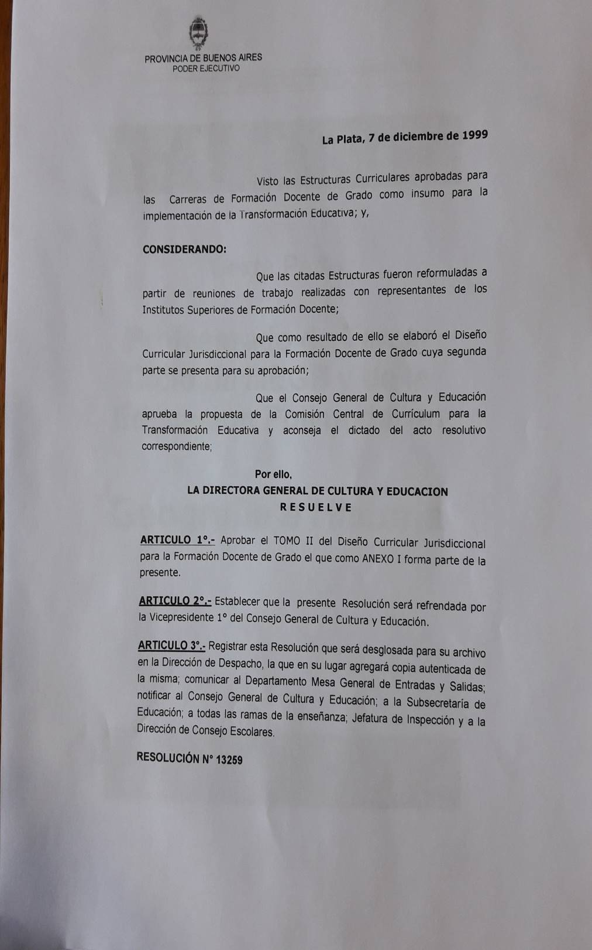

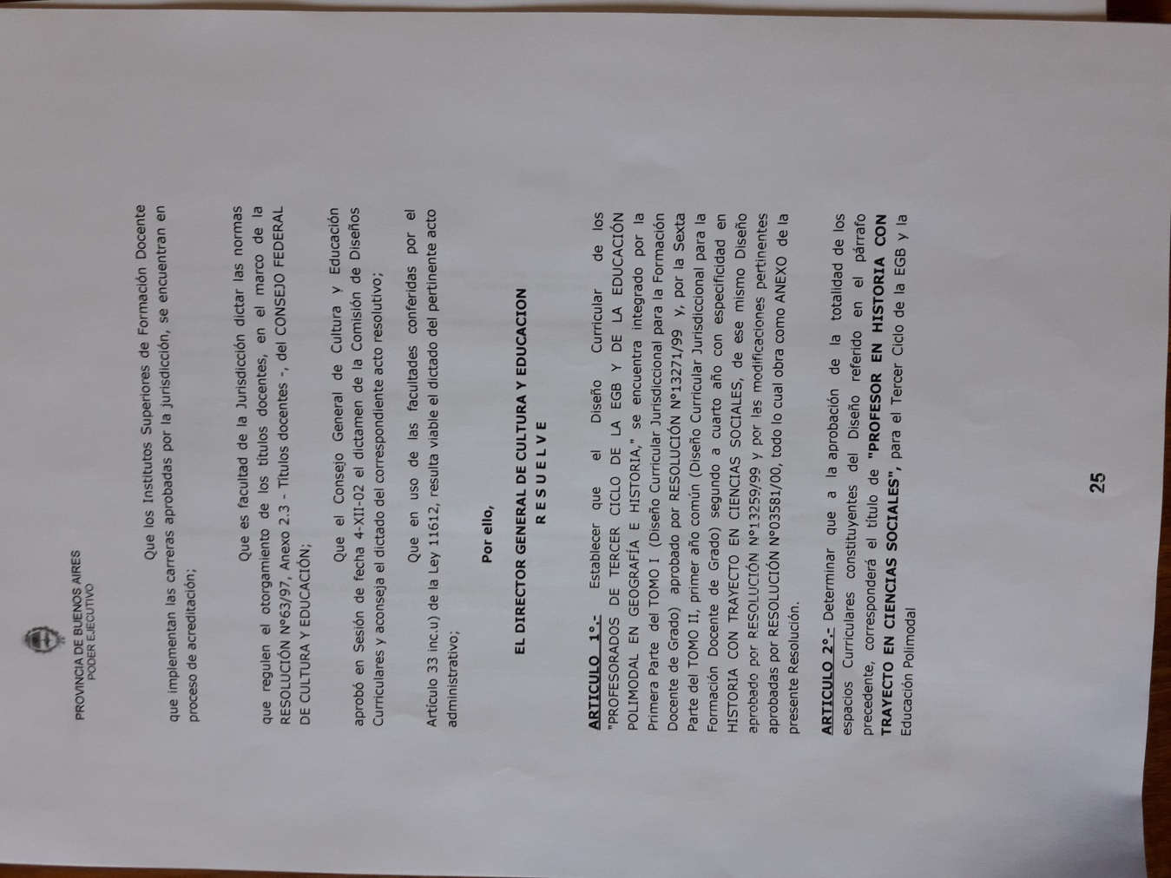
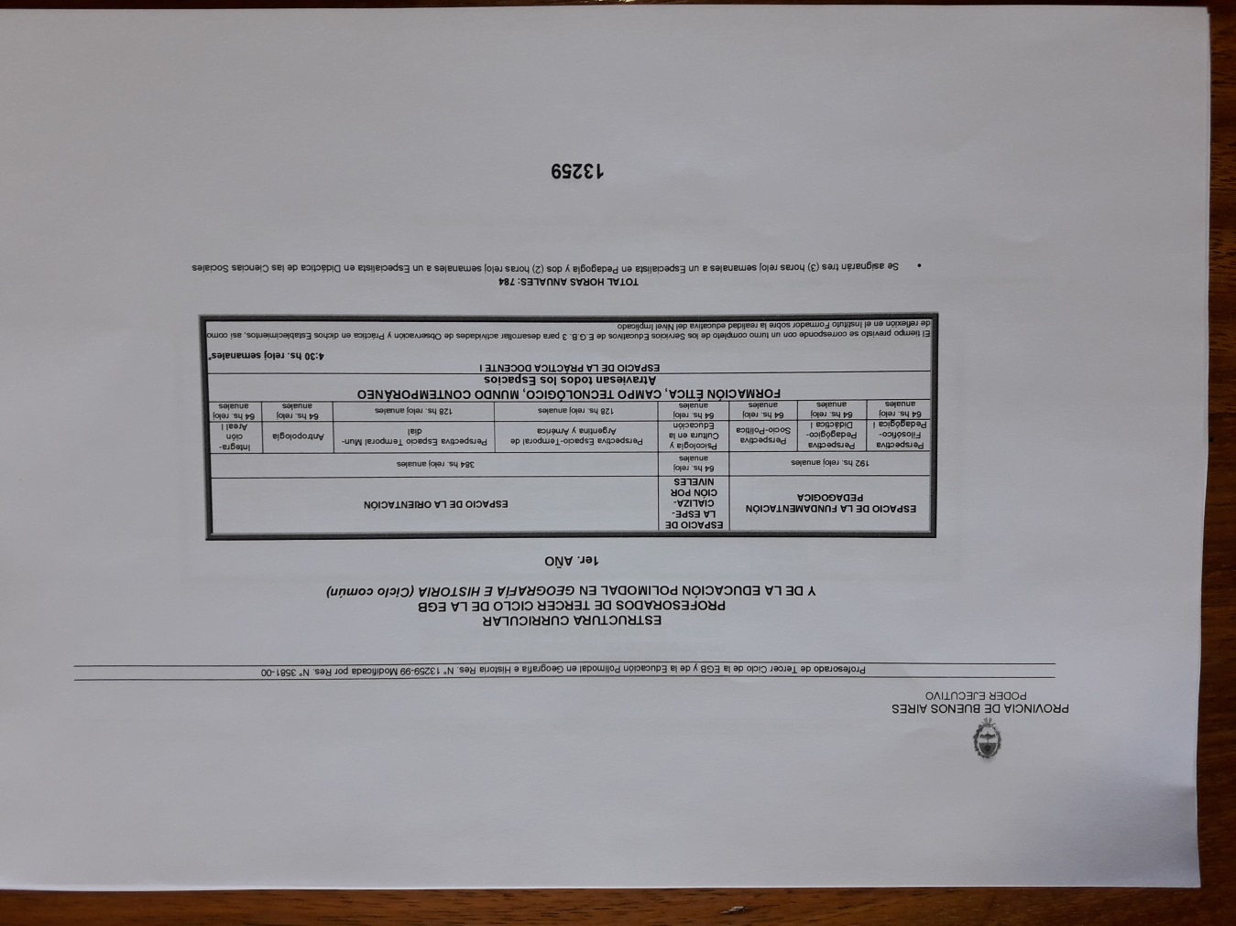

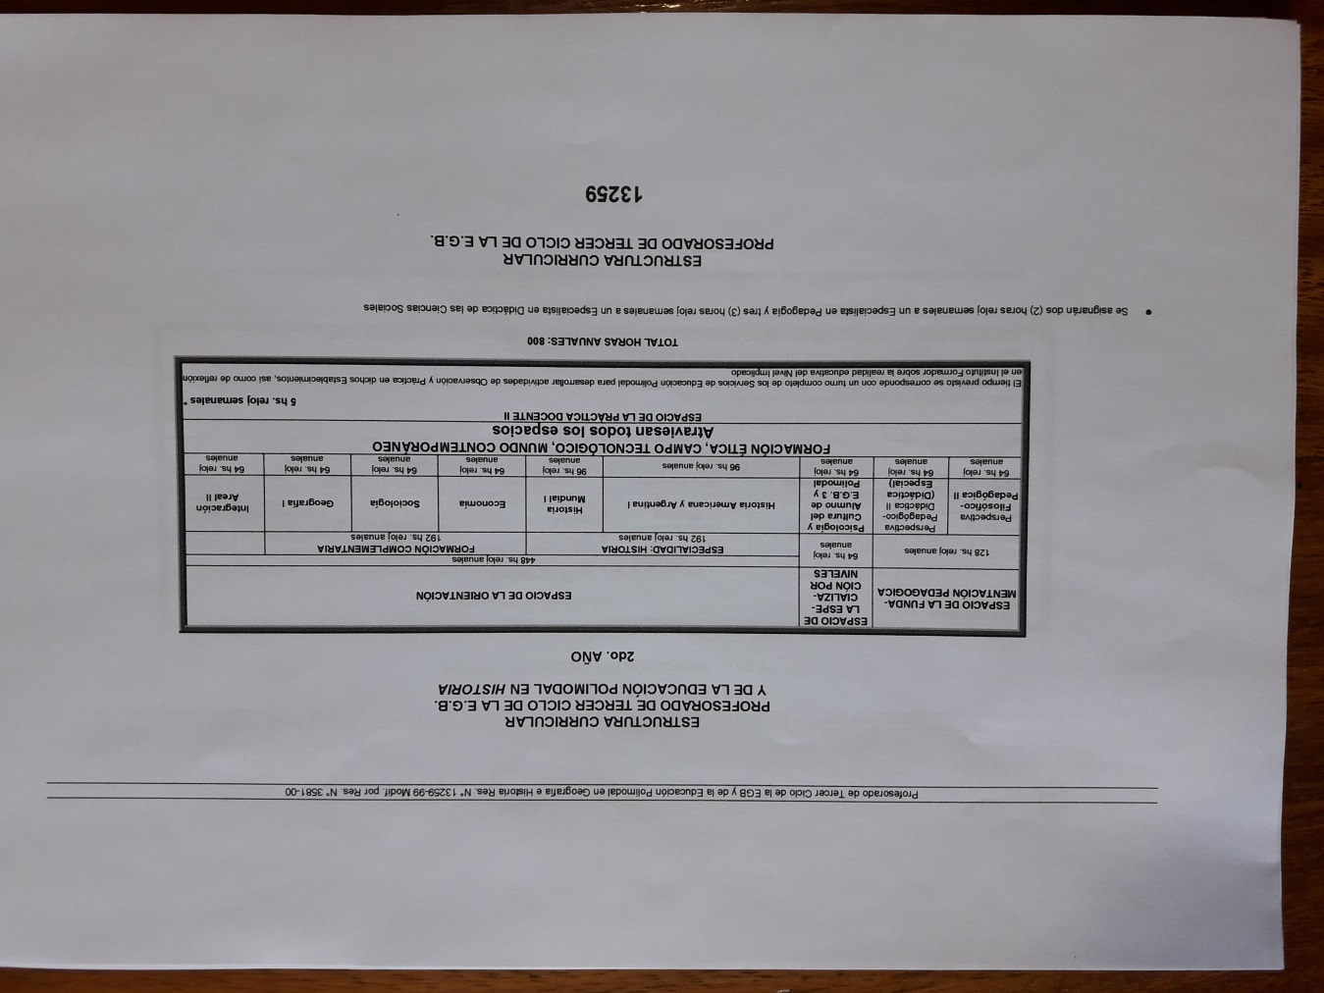

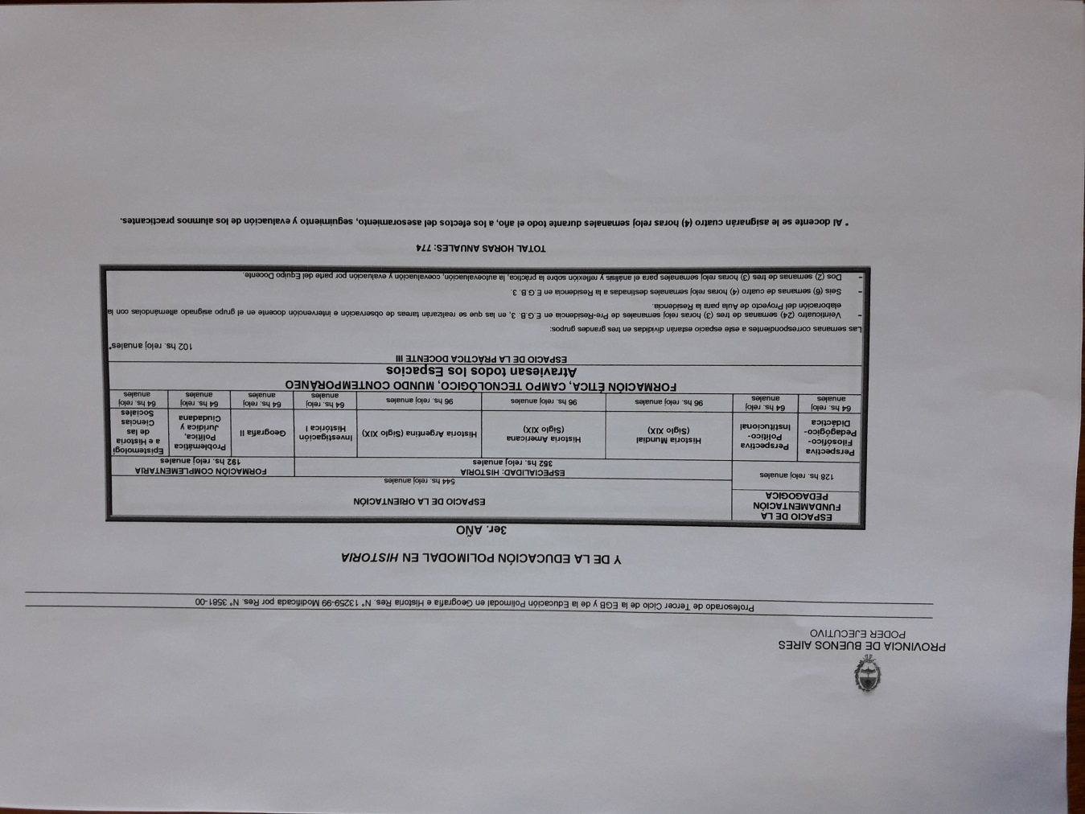

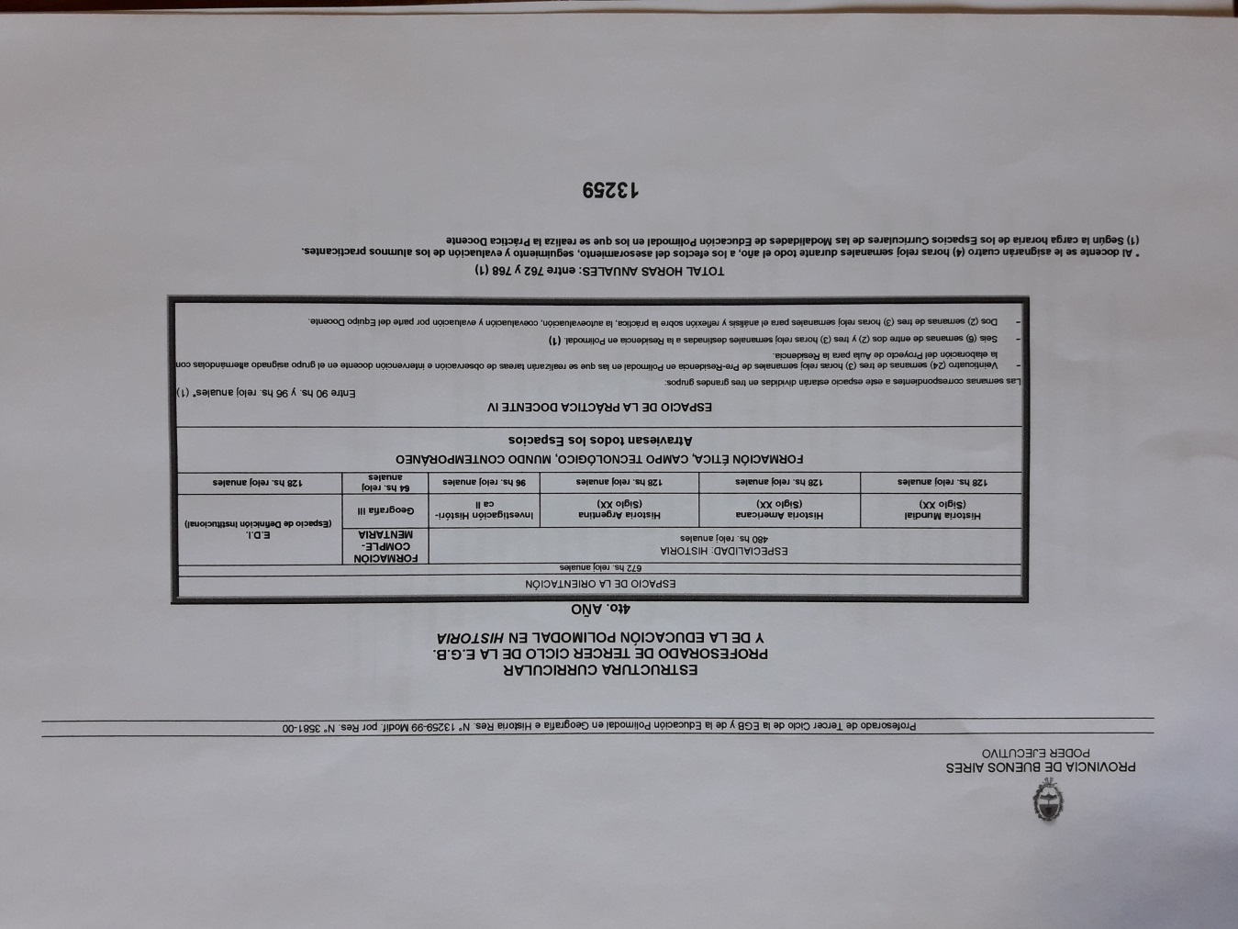

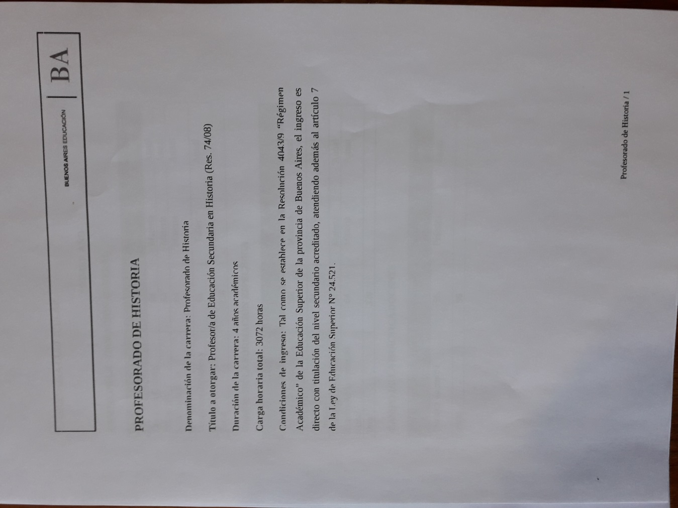

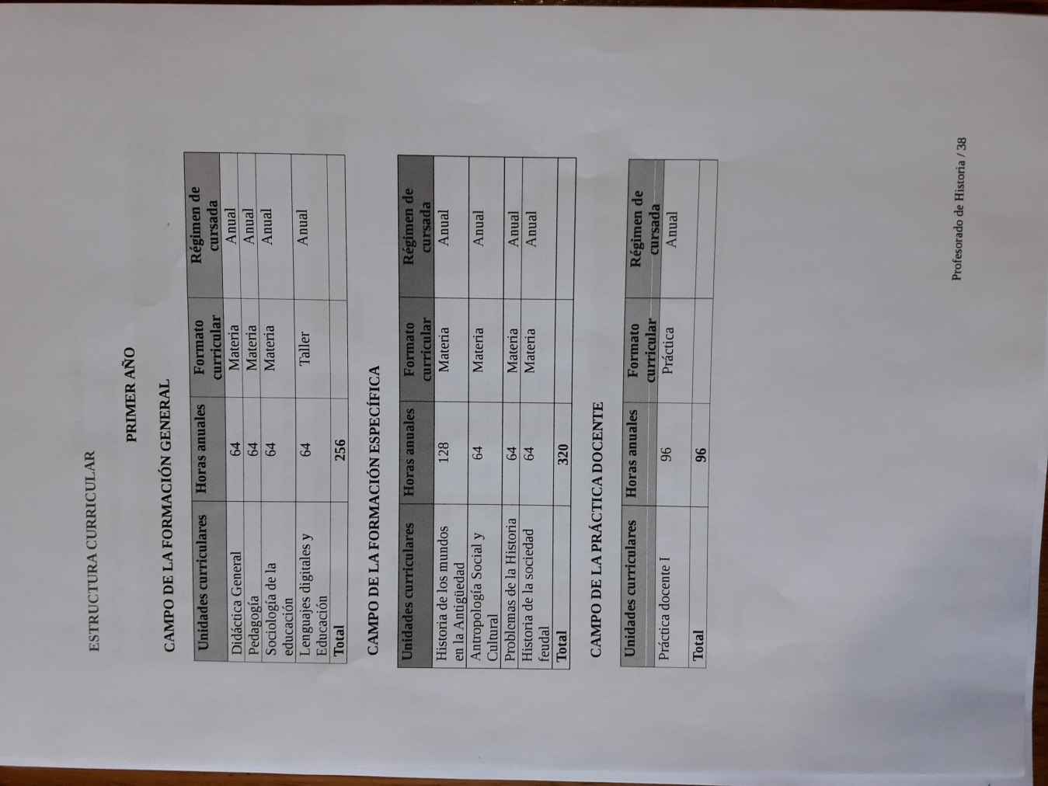

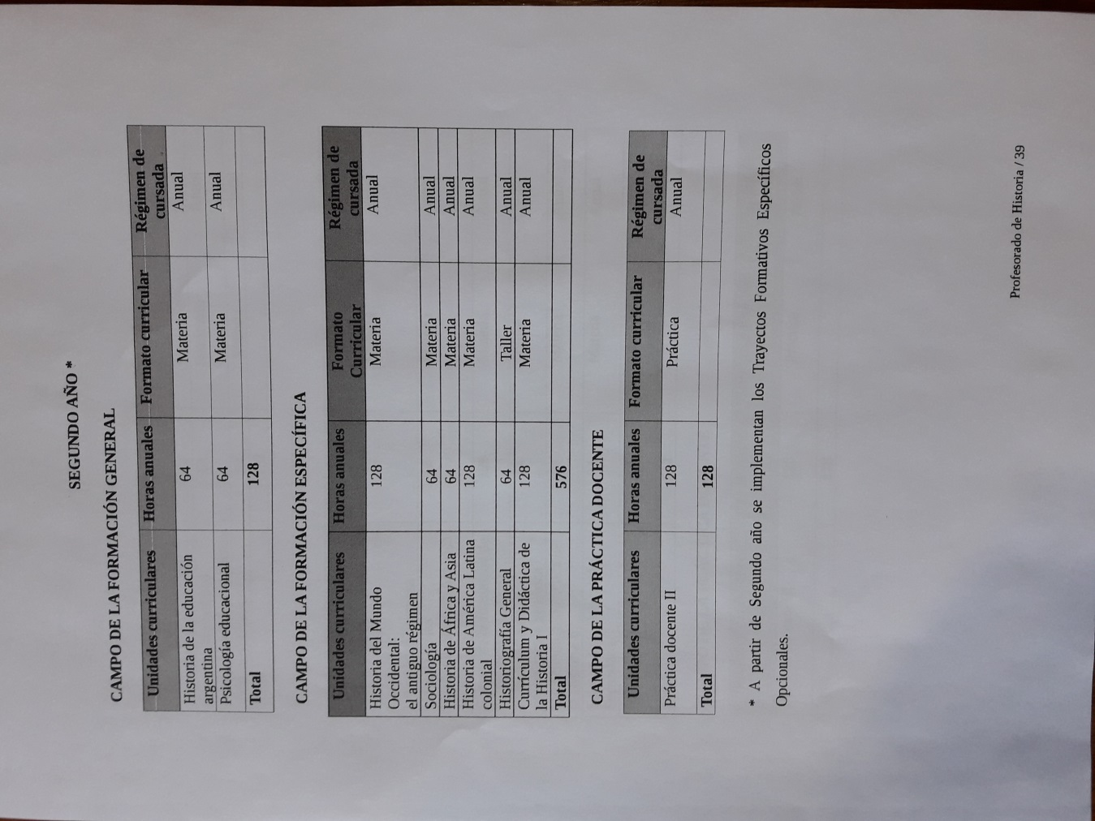

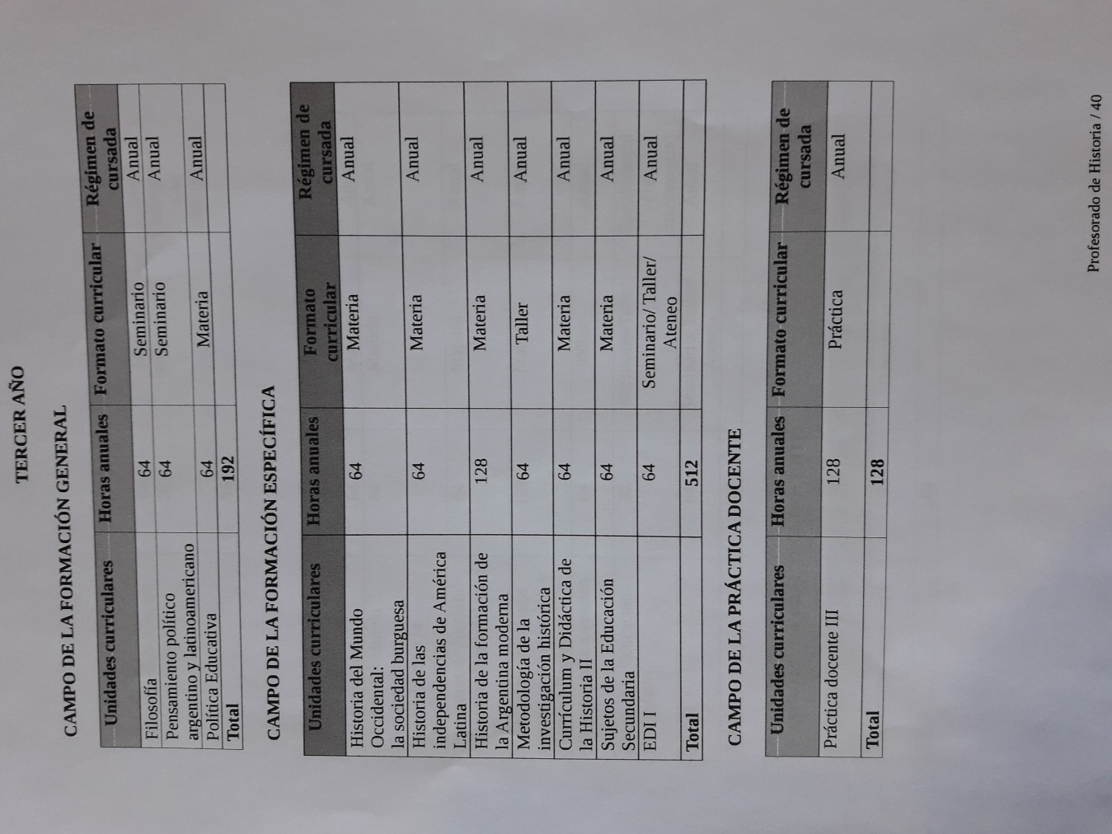

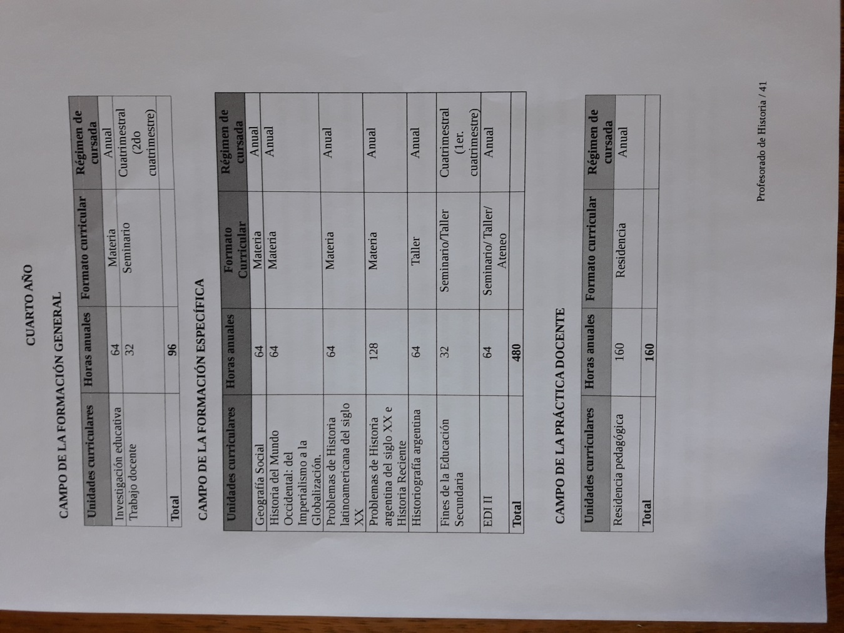

BARRANCOS, Dora (2008). 11.
BOURDIEU (2000), 12-3.
Barrancos, 2015-6. La autora hace un recorrido desde la demanda de punición de las agresiones hacia las mujeres hasta las leyes que enmarcan el proceso actual ( 1994-2012) de sensibilización social progresiva hacia los delitos de violencia hacia las mujeres. En el marco de la demanda social, el sistema educativo de la Provincia de Bs As giró por la comunicación conjunta del 9 de noviembre de 2017, hacia todas las ramas una jornada para trabajar en el día 24 de noviembre: “Educar en igualdad. Prevención y erradicación de la violencia de Género, en consonancia con el Día internacional para la eliminación de la violencia contra la mujer.
D.G. de C. y E. Diseño curricular para la Educación Secundaria. 1er año Ciencias Sociales. La Plata: 2006 ____ 2do año Historia, 2007 ____ 3er año Historia, 2007 ____ 4to año Historia, 5to año Historia y 6to Historia, La Plata, 2008 a 2010.
D.G. de C. y E. Educación Superior. Resolución 13.259/1999 y 3581/00 y 2005. Profesorado en Historia (Ciencias sociales e Historia). La Plata. D.G. de C. y E. Educación Superior. Resolución 74/08 ( versión preliminar aun no implementada).Proyecto de reforma curricular de las Carreras de Grado Docente de la Educación Superior de las Provincia de Buenos Aires.
BOURDIEU (2010).
BARRANCOS, op. Cit. 15.
Para OCCIDENTE, puede citarse el texto dirigido por DUBY, Georges y Michelle PERROT, Historia de las mujeres, en 5 tomos, Taurus. En Argentina una cita insoslayable es Dora Barrancos en varios trabajos, algunos citados en el presente.
IB BIDEM. OP.CIT. 19-22 La recopilación y heurística en relación a este punto exceden los objetivos de esta breve introducción aproximativa, empero, puede agregarse que, siendo el objeto el relevamiento de las categorías que interpelan al sexismo, binarismo o al patriarcado en la enseñanza de la historia, los trabajos de referencia serán mencionados en el cierre como potencial aporte a la mejora.
Resulta pertinente apuntar que los cambios operados en diversos, y no menores, campos de la Historia hacen inasible y trabajosa una reestructuración del campo que debemos recuperar. Es decir, ante el relativismo y la “bulímica” pretensión disciplinaria, los recortes narrativos-comprensivos que supone la didáctica están expuestos a fuerte incertidumbre. Una somera lectura de Iggers (1995), Fontana ( 1992 y 1995) y Wallerstein (2004) entre muchos, presenta la problematicidad del tema. Esto no obsta a la incorporación del género, sino que éste último viene a dar un giro copernicano cuando las derivas de la crisis del marxismo y el advenimiento del postmodernismo aún no estaban instaladas como cuerpo de saberes escolarizados.
BARRANCOS (2007), 11.
MIGUEZ, 21.
LERNER, 4, 5
13 Ib ibidem. 5.
BARRANCOS (1999). 3.
ENGELS, F. 277-297.
Ib bidem. 6-9.
BARRANCOS (2008) 21,26.
La diferenciación del sexo y el género se encuentra en: Barrancos (varios), Conway, Morgade, Richard, Silva y otros.
BARRANCOS, entrevista en Página12, 2008.
Morgade, cap.1 21-26.
De Lauretis, 8.
Richard, 97-8.
Conway, etc. 32.
Morgade, Butler, Althuser. Varias pp.
De Lauretis, 9. La autora completa este aserto, diciendo más adelante que “prosigue hoy a través de varias tecnologías de género (..el cine) y de discursos institucionales (..teorías) con poder para controlar el campo de la significación social y entonces producir, promover e “ implantar” representaciones de género. Pero los términos de una construcción diferente de género también subsisten en los márgenes de los discursos hegemónicos. Ubicados desde afuera del contrato social heterosexual e inscriptos en las prácticas micropolíticas, estos términos pueden tener también una parte en la construcción del género, y sus efectos están más bien en el nivel “local” de las resistencias, en la subjetividad y en la auto
Althusser, 39-58-representación”. 25. 27 Geertz. 27-30
28. Butler. 10-16 29. Butler. Althusser. Varias pp.
De Lauretis, 12.
31 Butler, 62.
Subirats, Tomé, 7,8
Kaplan, 23-34
Althusser, 34-36.
Subirats, 20-1.
Ciataloni en Bourdieu (1996), 18-19.
Morgade, 83.
Entrevista de Wacquant a Bourdieu, Una invitación a la Sociología reflexiva”, 2005.
Subirats, Brullet, 192-3.
Ibídem, 194,5.
Subirats, Brullet, 215.
Subirats, 26; Silva, 112-115.Morgade, cap.3.
Silva (1999) s/p.
Richard, 98.
Barrancos (2010), 329.
Silva (1999) s/p.
Silva (2001) 115,6.
Morgade, 62-3.
Silva, 133-134
Morgade, 67
Barrancos (2008), 330.
DGdeCyE, Diseños/99, 12-20
Ibidem, 57.
Ibidem, 61.
Ibidem, 69.
Ibidem, 70.
Ibidem 89-90
ibidem 90
Ibidem 91
Ibidem, 91-3.
DG de C y E. 74/08. 14-5.
Ibidem 16.
Ibídem. 28
Ibidem, 51-4.
Ibidem, 57.
Ibidem, 64-70.
Ibidem, 83.
Ibidem, 87.
Ibidem. 91-2.
Ibidem. 103-6.
Minist. Nación. CFE. Lineamientos curriculares de ESI. 52.
Ibidem, 54.
Morgade 62-3.
Minist. Nación. CFE. Lineamientos curriculares de la ESI, 33-50.
Subirats, Brullet, 217.

